BỘ GIÁO DỤC VÀ ĐÀO TẠO
TRƯỜNG ĐẠI HỌC SƯ PHẠM TP.HCM
KHOA CÔNG NGHỆ THÔNG TIN
🙜🙢🙠🙞

TIỂU LUẬN MÔN HỌC
PHÂN TÍCH THIẾT KẾ HƯỚNG ĐỐI TƯỢNG

ĐỀ TÀI: TRANG WEB QUẢN LÝ MUA VÉ RẠP PHIM ONLINE

Giảng viên hướng dẫn: Ths. NCS. Nguyễn Văn Thịnh
Sinh viên thực hiện:
1. 49.01.104.152 - Bùi Minh Tín
2. 49.01.104.120 - Nguyễn Hữu Minh Quân
3. 49.01.104.011 - Nguyễn Thái Bình
4. 49.01.104.048 - Võ Nguyễn Minh Hoàng

TP. HỒ CHÍ MINH – 2025
LỜI CẢM ƠN

Trong quá trình thực hiện tiểu luận cuối kỳ học phần Phân tích thiết kế hướng đối tượng, nhóm Sybau đã có cơ hội trải nghiệm một hành trình học tập đầy ý nghĩa và bổ ích. Qua từng bước tìm hiểu và nghiên cứu, chúng em dần nhận ra rằng môn học này không chỉ cung cấp kiến thức về phương pháp phân tích, mô hình hóa và thiết kế phần mềm theo hướng đối tượng, mà còn giúp mở rộng tư duy logic, rèn luyện khả năng tư duy hệ thống và cách tiếp cận vấn đề một cách khoa học.
Trong suốt quá trình thực hiện đề tài, nhóm chúng em vô cùng may mắn và vinh dự khi nhận được sự hướng dẫn tận tình của thầy ThS. NCS. Nguyễn Văn Thịnh. Thầy là người truyền đạt kiến thức chuyên môn sâu rộng, luôn đồng hành, lắng nghe, giải đáp những vướng mắc, cũng như đưa ra những góp ý xác đáng, kịp thời. Đồng thời, đó cũng là nguồn động viên to lớn, tiếp thêm niềm tin và nghị lực để chúng em vượt qua những khó khăn trong suốt quá trình thực hiện.
Do còn hạn chế về kiến thức, trong quá trình học tập và hoàn thiện đề tài này, chắc chắn chúng em không tránh khỏi những thiếu sót. Rất mong được thầy tận tình góp ý và hướng dẫn để chúng em có thể hoàn thiện hơn. Chúng em xin gửi lời cảm ơn chân thành đến thầy và kính chúc thầy luôn mạnh khỏe, thành công trong sự nghiệp, cũng như luôn tràn đầy niềm vui trong cuộc sống. Chúng em hy vọng sẽ tiếp tục nhận được những lời khuyên quý báu từ thầy trong thời gian tới.
.
Nhóm Sybau

Mục lục
CHƯƠNG 1. TỔNG QUAN 9
1.1. GIỚI THIỆU 9
1.2. MỤC TIÊU VÀ PHẠM VI ĐỀ TÀI 9
1.2.1. Mục tiêu đề tài 9
1.2.2. Phạm vi và giới hạn đề tài 10
1.3. KHẢO SÁT HỆ THỐNG 11
1.3.1. Giới thiệu sơ lược về hệ thống khảo sát 11
1.3.2. Quy trình nghiệp vụ của hệ thống hiện tại 12
1.3.3. Các biểu mẫu thu thập trong quá trình khảo sát 13
CHƯƠNG 2. PHÂN TÍCH HỆ THỐNG 18
2.1. GIỚI THIỆU 18
2.2. MÔ HÌNH HÓA CHỨC NĂNG 18
2.3. SƠ ĐỒ LỚP MỨC PHÂN TÍCH 28
2.4. KẾT CHƯƠNG 28
Chương 3. Thiết kế hệ thống 29
3.1. Giới thiệu 29
3.2. Thiết kế CSDL 30
3.2.1. Mô hình dữ liệu quan hệ 30
3.2.2. Ràng buộc toàn vẹn 40
3.3. Thiết kế giao diện hệ thống 42
3.4. Sơ đồ lớp ở mức thiết kế 48
3.5. THIẾT KẾ CHỨC NĂNG HỆ THỐNG 48
CHƯƠNG 4. CÀI ĐẶT HỆ THỐNG 66
4.1. KIẾN TRÚC HỆ THỐNG 66
4.1.1. Tầng Presentation (Frontend) 66
4.1.2. Tầng Business Logic (Backend) 67
4.1.3. Tầng Data Access (Database) 67
4.2. DỮ LIỆU THỰC NGHIỆM 68
4.2.1. Dữ liệu mẫu 68
4.2.2. Tài khoản thử nghiệm 69
4.3. CÀI ĐẶT CƠ SỞ DỮ LIỆU 69
4.3.1. Cài đặt MongoDB 69
4.3.2. Cấu hình Cloudinary 70
4.4. CÀI ĐẶT ỨNG DỤNG 70
4.4.1. Yêu cầu hệ thống 70
4.4.2. Cài đặt Backend 71
4.4.3. Cài đặt Frontend 71
4.4.4. Cấu trúc thư mục dự án 72
4.5. MỘT SỐ CHỨC NĂNG XỬ LÝ CHÍNH 72
4.5.1. Xác thực người dùng (Authentication) 72
4.5.2. Đặt vé xem phim (Booking) 73
4.5.3. Hệ thống tích điểm và đổi thưởng 73
4.5.4. Thống kê và báo cáo 73
4.6. KẾT QUẢ THỰC NGHIỆM 74
KẾT LUẬN 76

DANH MỤC CÁC KÝ HIỆU VÀ CHỮ VIẾT TẮT
Viết tắt Tiếng Anh Tiếng Việt
API Application Programming Interface Giao diện lập trình ứng dụng
CRUD Create, Read, Update, Delete Tạo, Đọc, Cập nhật, Xóa
CSDL Database Cơ sở dữ liệu
CSS Cascading Style Sheets Ngôn ngữ định dạng phần tử
DBMS Database Management System Hệ quản trị cơ sở dữ liệu
HTTP Hypertext Transfer Protocol Giao thức truyền tải siêu văn bản
JWT JSON Web Token Mã thông báo xác thực dạng JSON
NoSQL Not Only SQL Cơ sở dữ liệu phi quan hệ
ODM Object Document Mapper Ánh xạ đối tượng - tài liệu
SSR Server-Side Rendering Kết xuất phía máy chủ
UI/UX User Interface / User Experience Giao diện/ Trải nghiệm người dùng
URL Uniform Resource Locator Định vị tài nguyên thống nhất
DANH MỤC CÁC HÌNH VẼ VÀ ĐỒ THỊ
Hình 2.1 – Sơ đồ Use Case hệ thống 19
Hình 2.2 – Sơ đồ lớp mức phân tích 28
Hình 3.1 – Giao diện chính 42
Hình 3.2 – Lịch chiếu 42
Hình 3.3 – Xếp hạng phim 43
Hình 3.4 – Thông tin tài khoản 43
Hình 3.5 – Thống kê doanh thu 44
Hình 3.6 – Quản lý phim 44
Hình 3.7 – Thêm phim mới 45
Hình 3.8 – Quản lý lịch chiếu 45
Hình 3.9 – Thêm lịch chiếu mới 46
Hình 3.10 – Quản lý phòng chiếu 46
Hình 3.11 – Quản lý dịch vụ và Combo 47
Hình 3.12 – Quản lý người dùng 47
Hình 3.13 – Sơ đồ lớp ở mức thiết kế 48
Hình 3.14 - Mô hình 3 lớp của chức năng "Đăng ký tài khoản" 49
Hình 3.15 - Sơ đồ tuần tự của chức năng "Đăng ký tài khoản" 50
Hình 3.16 - Mô hình 3 lớp của chức năng "Đăng nhập" 51
Hình 3.17 - Sơ đồ tuần tự của chức năng "Đăng nhập" 52
Hình 3.18 - Mô hình 3 lớp của chức năng "Đặt vé" 53
Hình 3.19 - Sơ đồ tuần tự của chức năng "Đặt vé" 54
Hình 3.20 - Mô hình 3 lớp của chức năng "Đánh giá phim" 55
Hình 3.21 - Sơ đồ tuần tự của chức năng "Đánh giá phim" 56
Hình 3.22 - Mô hình 3 lớp của chức năng "Tạo suất chiếu" 57
Hình 3.23 - Sơ đồ tuần tự của chức năng "Tạo suất chiếu" 58
Hình 3.24 - Mô hình 3 lớp của chức năng "Thêm phim" 59
Hình 3.25 - Sơ đồ tuần tự của chức năng "Thêm phim" 60
Hình 3.26 - Mô hình 3 lớp của chức năng "Thêm phòng" 61
Hình 3.27 - Sơ đồ tuần tự của chức năng "Quản lý phòng" 62
Hình 3.28 - Mô hình 3 lớp của chức năng "Quản lý Combo" 63
Hình 3.29 - Sơ đồ tuần tự của chức năng "Quản lý Combo" 64
Hình 3.30 - Mô hình 3 lớp của chức năng "Đổi điểm thưởng" 65
Hình 3.31 - Sơ đồ tuần tự của chức năng "Đổi điểm thưởng" 66
Hình 4.1 – Cấu trúc thư mục dự án 72

MỞ ĐẦU
Trong những năm gần đây, nhu cầu giải trí bằng hình thức xem phim tại rạp
ngày càng tăng, đặc biệt là ở giới trẻ và các gia đình. Sự phát triển của công nghệ
thông tin đã thúc đẩy các hệ thống đặt vé xem phim online ra đời, giúp người dùng tiết kiệm thời gian, thuận tiện hơn trong việc chọn đặt trước các suất chiếu và vị trí ngồi mà không cần đến rạp trực tiếp.
Tuy nhiên, qua trải nghiệm thực tế, các web đặt vé hiện nay vẫn tồn tại 1 số hạn chế bất tiện cho người dùng:
Khó khăn trong việc lọc phim theo thời gian chiếu, thể loại cụ thể, gây bất tiện cho người dùng khi tìm kiếm suất chiếu phù hợp với thời gian rảnh của mình.
Thiếu tương tác xã hội, người xem không thể chia sẻ cảm nhận, bình luận hay đọc đánh giá thực tế từ người dùng khác về từng bộ phim.
Thông tin về đồ ăn, thức uống và combo chưa được tích hợp trực quan, khiến khách hàng phải chọn mua trực tiếp tại quầy, có thể khiến 1 số bộ phận khách hàng không thích giao tiếp gặp khó chịu.
Chưa có hệ thống tích điểm và ưu đãi, khiến người dùng trung thành không nhận được lợi ích lâu dài khi sử dụng dịch vụ nhiều lần.
Giao diện người dùng (UI/UX) của nhiều nền tảng chưa thân thiện, phức tạp, đặc biệt đối với người dùng mới hoặc người lớn tuổi.
Hệ thống Trang web quản lý mua vé rạp phim được xây dựng nhằm mục tiêu mang đến một nền tảng đặt vé điện tử hiện đại, tiện lợi và thân thiện với người dùng, đáp ứng đầy đủ các nhu cầu phổ biến của khách hàng khi xem phim tại rạp.
Phạm vi quy mô: phục vụ khách hàng cá nhân và đơn vị quản lý rạp chiếu phim, với các chức năng chính tập trung vào đặt vé, quản lý suất chiếu, và hỗ trợ trải nghiệm người dùng.
Cụ thể, hệ thống hướng đến các mục tiêu sau:
Tối ưu hóa trải nghiệm đặt vé trực tuyến, cung cấp giao diện dễ sử dụng, thao tác nhanh chóng, giúp người dùng có thể chọn phim, suất chiếu, ghế ngồi và thanh toán chỉ trong vài bước đơn giản.
Hỗ trợ lọc phim linh hoạt và tiện lợi, cho phép người dùng lọc phim theo thời gian chiếu, rạp, thể loại hoặc trạng thái (đang chiếu/sắp chiếu), giúp dễ dàng tìm được suất phù hợp với lịch cá nhân.
Tăng cường tương tác và chia sẻ trải nghiệm, cung cấp chức năng bình luận, chia sẻ cảm nhận và đánh giá phim, tạo môi trường trao đổi, thảo luận giữa những người yêu điện ảnh.
Mở rộng trải nghiệm dịch vụ tại rạp, tích hợp danh sách đồ ăn, thức uống và combo ưu đãi, cho phép khách hàng đặt trước cùng vé xem phim, hạn chế thời gian chờ tại quầy.
Khuyến khích và tăng tần suất sử dụng dịch vụ của khách hàng, xây dựng hệ thống tích điểm và ưu đãi, giúp người dùng nhận được điểm thưởng khi đặt vé, có thể quy đổi sang quà tặng hoặc giảm giá cho lần sau.

Đánh giá đóng góp
49.01.104.152 - Bùi Minh Tín | A
49.01.104.120 - Nguyễn Hữu Minh Quân | A
49.01.104.011 - Nguyễn Thái Bình | A
49.01.104.048 - Võ Nguyễn Minh Hoàng | A

CHƯƠNG 1. TỔNG QUAN

1.1. GIỚI THIỆU
Trong bối cảnh chuyển đổi số mạnh mẽ hiện nay, nhu cầu giải trí điện ảnh tại Việt Nam đang tăng trưởng vượt bậc, đòi hỏi sự đổi mới trong phương thức vận hành và phục vụ khách hàng. Tuy nhiên, thực tế cho thấy hình thức bán vé truyền thống tại quầy vẫn bộc lộ nhiều hạn chế như tình trạng xếp hàng chờ đợi gây lãng phí thời gian, khó khăn trong việc chọn chỗ ngồi ưng ý, cũng như nguy cơ sai sót trong khâu quản lý doanh thu và sắp xếp suất chiếu thủ công. Xuất phát từ nhu cầu cấp thiết về một giải pháp công nghệ giúp tự động hóa quy trình nghiệp vụ rạp chiếu phim nhằm nâng cao trải nghiệm người dùng và tối ưu hóa hiệu quả quản lý, nhóm chúng em quyết định lựa chọn đề tài “Xây dựng hệ thống website quản lý rạp chiếu phim – Ciname Galyxa”. Hệ thống được phát triển trên nền tảng công nghệ hiện đại Next.js và Node.js, hướng tới việc giải quyết triệt để bài toán đặt vé trực tuyến, xử lý tranh chấp ghế theo thời gian thực và quản trị rạp chiếu phim một cách khoa học, đồng thời là cơ hội để nhóm củng cố kiến thức và kỹ năng lập trình Full-stack vào một sản phẩm thực tế.

1.2. MỤC TIÊU VÀ PHẠM VI ĐỀ TÀI

1.2.1. Mục tiêu đề tài
Hệ thống Trang web quản lý mua vé rạp phim được xây dựng với mục tiêu mang đến một giải pháp đặt vé trực tuyến toàn diện, giúp tối ưu hóa trải nghiệm người dùng và hỗ trợ hiệu quả công tác quản lý của rạp.
Cụ thể, đề tài hướng đến các mục tiêu sau:
- Tối ưu hóa trải nghiệm đặt vé trực tuyến:
Cung cấp giao diện thân thiện, dễ sử dụng, thao tác nhanh gọn.
Cho phép người dùng chọn phim, suất chiếu, vị trí ghế ngồi và thanh toán chỉ trong vài bước đơn giản.
- Hỗ trợ tìm kiếm và lọc phim linh hoạt:
Cho phép người dùng lọc phim theo thời gian chiếu, rạp, thể loại, hoặc trạng thái (đang chiếu/sắp chiếu).
Giúp người dùng nhanh chóng tìm được suất chiếu phù hợp với lịch cá nhân.
- Tăng cường tương tác và chia sẻ trải nghiệm:
Cung cấp chức năng bình luận, đánh giá, chia sẻ cảm nhận sau khi xem phim.
Xây dựng cộng đồng người dùng yêu điện ảnh có thể trao đổi và thảo luận.
- Mở rộng trải nghiệm dịch vụ tại rạp:
Tích hợp danh mục đồ ăn, thức uống và combo ưu đãi, cho phép khách hàng đặt trước cùng vé xem phim.
Giúp rút ngắn thời gian chờ tại quầy và nâng cao trải nghiệm dịch vụ.
- Khuyến khích khách hàng sử dụng dịch vụ thường xuyên:
Xây dựng hệ thống tích điểm và ưu đãi, giúp người dùng nhận được điểm thưởng khi đặt vé.
Cho phép quy đổi điểm thưởng sang quà tặng hoặc giảm giá cho các giao dịch tiếp theo.

1.2.2. Phạm vi và giới hạn đề tài
Đề tài tập trung xây dựng một hệ thống web phục vụ nhu cầu đặt vé xem phim trực tuyến và quản lý hoạt động rạp chiếu phim ở mức độ vừa và nhỏ. Phạm vi bao gồm:
Đối tượng phục vụ:
Khách hàng cá nhân: có thể xem thông tin phim, chọn suất chiếu, đặt vé, thanh toán online và tham gia các hoạt động bình luận, đánh giá.
Đơn vị quản lý rạp: có thể quản lý phim, suất chiếu, ghế ngồi, đơn đặt vé và thống kê doanh thu.
Phạm vi chức năng chính:
Quản lý danh sách phim, suất chiếu, rạp, ghế và vé.
Hỗ trợ tìm kiếm và lọc phim linh hoạt.
Cung cấp chức năng đặt vé, thanh toán trực tuyến, đặt combo đồ ăn thức uống.
Cho phép người dùng đánh giá và bình luận phim.
Hỗ trợ hệ thống tích điểm và ưu đãi khách hàng thân thiết.
Giới hạn:
Hệ thống chỉ phát triển dưới dạng website, chưa triển khai ứng dụng di động.
Phần thanh toán chỉ mô phỏng hoặc tích hợp qua cổng thanh toán thử nghiệm (sandbox).
Không tập trung vào các chức năng quản lý chuyên sâu về kế toán hoặc kho hàng.

1.3. KHẢO SÁT HỆ THỐNG

1.3.1. Giới thiệu sơ lược về hệ thống khảo sát
Hiện nay, hầu hết các rạp chiếu phim tại Việt Nam như CGV, Galaxy Cinema, Lotte Cinema, Beta Cinemas... đều đã triển khai hệ thống đặt vé xem phim trực tuyến nhằm đáp ứng nhu cầu của khách hàng. Các hệ thống này cho phép người dùng thực hiện nhiều thao tác như: xem thông tin phim, lựa chọn suất chiếu, chọn ghế, thanh toán vé, và tra cứu lịch chiếu.
Tuy nhiên, trong quá trình khảo sát, nhóm nhận thấy đa số các hệ thống hiện nay vẫn tồn tại một số điểm hạn chế cần được cải thiện, cụ thể như:
Một số trang web chưa hỗ trợ lọc phim linh hoạt theo thể loại, thời gian hoặc rạp.
Chưa có chức năng tương tác người dùng, như bình luận, đánh giá phim hoặc chia sẻ cảm nhận sau khi xem.
Thông tin combo đồ ăn, thức uống chưa được tích hợp rõ ràng trong quá trình đặt vé.
Hệ thống ưu đãi và tích điểm khách hàng còn thiếu, khiến trải nghiệm dài hạn chưa được tối ưu.
Giao diện người dùng còn phức tạp, chưa thân thiện với người mới.
Từ thực tế đó, nhóm quyết định khảo sát tổng quan quy trình nghiệp vụ tại một rạp chiếu phim điển hình, làm cơ sở để phân tích, thiết kế và xây dựng hệ thống web đặt vé hiện đại hơn, đáp ứng tốt hơn nhu cầu của người dùng cuối và ban quản lý.

1.3.2. Quy trình nghiệp vụ của hệ thống hiện tại
Dưới đây là mô tả quy trình nghiệp vụ của một hệ thống đặt vé rạp phim thông thường, được nhóm khảo sát và tổng hợp:

1.3.2.1. Quy trình dành cho khách hàng
Đăng nhập hoặc đăng ký tài khoản:
Người dùng đăng nhập vào hệ thống bằng tài khoản cá nhân hoặc đăng ký mới bằng email/số điện thoại.
Xem danh sách phim:
Hệ thống hiển thị các bộ phim đang chiếu và sắp chiếu kèm thông tin chi tiết: tên phim, thể loại, thời lượng, ngôn ngữ, ngày khởi chiếu, trailer, mô tả nội dung.
Chọn phim và suất chiếu:
Người dùng chọn rạp, thời gian và phòng chiếu phù hợp với lịch cá nhân.
Có thể lọc phim theo rạp, thể loại hoặc thời gian chiếu.
Chọn ghế và combo:
Hệ thống hiển thị sơ đồ phòng chiếu với tình trạng ghế trống/đã đặt.
Người dùng chọn vị trí ghế mong muốn.
Sau đó có thể chọn thêm combo thức ăn, nước uống, bắp rang hoặc ưu đãi kèm theo.
Thanh toán và xác nhận vé:
Người dùng chọn phương thức thanh toán (thẻ, ví điện tử, QR, v.v.).
Sau khi thanh toán thành công, hệ thống gửi mã vé điện tử (E-Ticket) qua email hoặc tài khoản người dùng.
Đánh giá và bình luận:
Sau khi xem phim, người dùng có thể đánh giá, bình luận và chia sẻ cảm nhận với cộng đồng.

1.3.2.2. Quy trình dành cho nhân viên/ban quản lý rạp
Quản lý danh mục phim:
Thêm, sửa, xóa thông tin phim (tên phim, thể loại, thời lượng, mô tả, trailer, hình ảnh).
Quản lý suất chiếu:
Tạo và cập nhật các suất chiếu theo phim, phòng, ngày, giờ cụ thể.
Quản lý ghế và phòng chiếu:
Cập nhật sơ đồ ghế, trạng thái ghế (đang bảo trì, trống, đã đặt).
Quản lý đơn đặt vé:
Theo dõi danh sách vé đã đặt, thanh toán, và các trường hợp hủy vé.
Thống kê và báo cáo:
Xem thống kê số lượng vé bán ra, doanh thu theo ngày, phim, hoặc rạp.
Báo cáo hoạt động kinh doanh để tối ưu lịch chiếu và nguồn lực.

1.3.3. Các biểu mẫu thu thập trong quá trình khảo sát
Trong quá trình khảo sát thực tế tại các rạp chiếu phim và nền tảng đặt vé trực tuyến, nhóm đã thu thập và tổng hợp các biểu mẫu, tài liệu sau:
Biểu mẫu thông tin phim
Trường thông tin | Mô tả
Mã phim | Định danh duy nhất của phim
Tên phim | Tên phim hiển thị cho người dùng
Thể loại | Hành động, tình cảm, kinh dị, hoạt hình,…
Thời lượng | Số phút chiếu phim
Ngày khởi chiếu | Ngày bắt đầu chiếu tại rạp
Ngôn ngữ | Phụ đề, lồng tiếng, tiếng gốc
Mô tả phim | Tóm tắt nội dung phim
Hình ảnh/Trailer | Liên kết minh họa cho phim

Biểu mẫu thông tin suất chiếu
Trường thông tin | Mô tả
Mã suất chiếu | Mã định danh duy nhất
Mã phim | Liên kết đến bộ phim
Rạp chiếu | Tên rạp hoặc chi nhánh
Phòng chiếu | Phòng cụ thể trong rạp
Thời gian bắt đầu | Giờ chiếu phim
Thời gian kết thúc | Giờ kết thúc phim

Biểu mẫu thông tin vé
Trường thông tin | Mô tả
Mã vé | Mã định danh duy nhất của vé
Người đặt | Tài khoản người dùng
Suất chiếu | Thông tin suất chiếu liên kết
Ghế ngồi | Vị trí ghế đã chọn
Combo | Món ăn/uống đi kèm
Tổng tiền | Tổng chi phí thanh toán
Phương thức thanh toán | Tiền mặt, thẻ, ví điện tử,…

Biểu mẫu thông tin người dùng
Trường thông tin | Mô tả
Mã người dùng | Định danh duy nhất
Họ tên | Tên đầy đủ người dùng
Email | Địa chỉ email đăng ký
Số điện thoại | Dùng để liên hệ hoặc đăng nhập
Điểm tích lũy | Dùng cho hệ thống ưu đãi
Quyền truy cập | Khách hàng / Quản trị viên

1.4. KẾT CHƯƠNG
Trong chương 1, nhóm đã trình bày tổng quan về đề tài, bao gồm lý do lựa chọn, mục tiêu, phạm vi nghiên cứu và kết quả khảo sát hệ thống hiện có. Qua quá trình khảo sát, nhóm nhận thấy các hệ thống đặt vé rạp phim hiện nay tuy đáp ứng được nhu cầu cơ bản của người dùng nhưng vẫn còn nhiều hạn chế về trải nghiệm, tính tương tác và tiện ích dịch vụ.
Từ đó, nhóm xác định rõ hướng phát triển của đề tài là xây dựng một hệ thống web đặt vé rạp phim hiện đại, thân thiện và hiệu quả hơn, đáp ứng tốt nhu cầu của cả khách hàng và đơn vị quản lý.
Chương tiếp theo sẽ đi sâu vào phân tích hệ thống, bao gồm việc xác định tác nhân, mô tả quy trình nghiệp vụ, các yêu cầu chức năng – phi chức năng và sơ đồ use case của hệ thống.

CHƯƠNG 2. PHÂN TÍCH HỆ THỐNG

2.1. GIỚI THIỆU
Giai đoạn phân tích hệ thống là bước quan trọng và mang tính nền tảng trong quy trình phân tích và thiết kế hệ thống thông tin. Mục tiêu của giai đoạn này là hiểu rõ bài toán thực tế, xác định nhu cầu của người dùng, đồng thời mô tả chi tiết các chức năng, quy trình và luồng dữ liệu trong hệ thống.
Việc phân tích kỹ lưỡng giúp đảm bảo hệ thống được xây dựng đúng mục tiêu, phù hợp nhu cầu sử dụng, tránh sai sót và giảm chi phí chỉnh sửa trong các giai đoạn sau. Đây cũng là cơ sở để thiết kế kiến trúc hệ thống, giao diện, cơ sở dữ liệu và các chức năng cụ thể một cách hiệu quả và nhất quán.
Đối với đề tài “Xây dựng hệ thống trang web quản lý mua vé rạp phim”, giai đoạn phân tích giúp xác định rõ các tác nhân tham gia, quy trình nghiệp vụ, cùng yêu cầu chức năng và phi chức năng mà hệ thống cần đáp ứng, làm tiền đề cho việc thiết kế ở các chương tiếp theo..

2.2. MÔ HÌNH HÓA CHỨC NĂNG
2.2.1. Sơ đồ Use Case hệ thống.

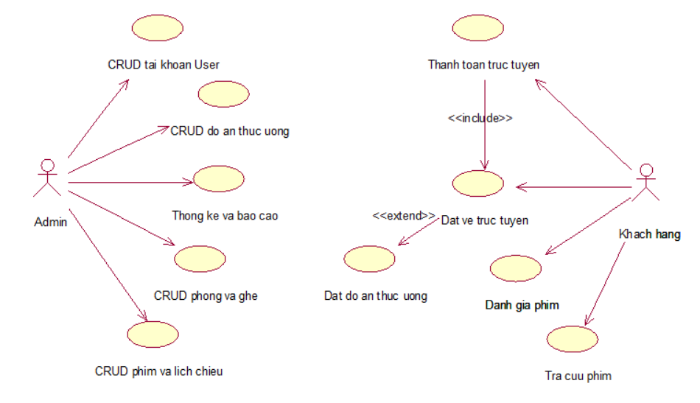
Hình 2.1 – Sơ đồ Use Case hệ thống

2.2.2. Đặc tả Use Case hệ thống
Đặc tả cho từng Use Case hệ thống
Tên use case | Đăng nhập
Tóm tắt | Cho phép người dùng truy cập vào hệ thống bằng tên đăng nhập và mật khẩu hợp lệ.
Tác nhân | Khách hàng, quản tri viên
Use case liên quan | Đăng ký tài khoản, Đặt vé trực tuyến, Quản lý dữ liệu
Dòng sự kiện chính | - Tác nhân truy cập trang đăng nhập.  - Hệ thống yêu cầu nhập tên đăng nhập và mật khẩu.  - Tác nhân nhập thông tin và xác nhận.  - Hệ thống kiểm tra thông tin đăng nhập.  - Nếu hợp lệ → hiển thị trang chính tương ứng với vai trò người dùng.
Dòng sự kiện phụ | - 4a. Nếu sai thông tin → hệ thống hiển thị thông báo lỗi.  - 4b. Nếu tài khoản bị khóa → hệ thống từ chối truy cập.
Điều kiện tiên quyết | Tài khoản đã được tạo trong hệ thống.
Hậu điều kiện | Tác nhân đăng nhập thành công và có thể thực hiện các chức năng phù hợp với vai trò.

Tên use case | Tra cứu phim
Tóm tắt | Cho phép người dùng tìm kiếm phim theo tên, thể loại hoặc lịch chiếu.
Tác nhân | Khách hàng, quản trị viên
Use case liên quan | Đặt vé trực tuyến, Quản lý phim và lịch chiếu
Dòng sự kiện chính | - Khách hàng truy cập mục “Phim đang chiếu” hoặc “Phim sắp chiếu”.  - Hệ thống hiển thị danh sách phim.  - Khách hàng lọc hoặc tìm kiếm theo tên, thể loại, rạp hoặc khung giờ.  - Hệ thống hiển thị kết quả chi tiết từng phim (tên, thời lượng, trailer, lịch chiếu, đánh giá).
Dòng sự kiện phụ | - 3a. Nếu không có phim phù hợp → hiển thị thông báo “Không tìm thấy”.
Điều kiện tiên quyết | Hệ thống có dữ liệu phim và lịch chiếu.
Hậu điều kiện | Thông tin phim được hiển thị chính xác để khách hàng lựa chọn.

Tên use case | Đặt vé trực tuyến
Tóm tắt | Khách hàng sau khi tra cứu phim sẽ chọn suất chiếu, chọn ghế và thanh toán
Tác nhân | Khách hàng
Use case liên quan | Đăng nhập, Tra cứu phim, Thanh toán trực tuyến
Dòng sự kiện chính | - Khách hàng đăng nhập vào hệ thống.  - Hệ thống hiển thị danh sách phim và lịch chiếu.  - Khách hàng chọn phim → suất chiếu → ghế ngồi.  - Khách hàng chọn thêm combo đồ ăn hoặc đổi điểm thưởng (nếu có).  - Hệ thống tính tổng tiền và hiển thị thông tin đơn hàng.  - Khách hàng xác nhận thanh toán.  - Hệ thống xử lý giao dịch và xác nhận vé trên hệ thống cho khách hàng.
Dòng sự kiện phụ | - 1a. Nếu chưa đăng nhập → hệ thống yêu cầu đăng nhập.  - 6a. Nếu thanh toán thất bại → hiển thị thông báo lỗi.
Điều kiện tiên quyết | Khách hàng đã có tài khoản và đăng nhập vào hệ thống.
Hậu điều kiện | Vé được tạo thành công và lưu trong hệ thống.

Tên use case | CRUD phim và lịch chiếu
Tóm tắt | Quản trị viên hoặc nhân viên cập nhật thông tin phim, lịch chiếu theo từng rạp, phòng và thời gian.
Tác nhân | Quản trị viên
Use case liên quan | Quản lý phòng, Quản lý ghế, Tra cứu phim
Dòng sự kiện chính | - Tác nhân truy cập trang quản lý phim.  - Hệ thống hiển thị danh sách phim hiện có.  - Tác nhân thêm mới, chỉnh sửa hoặc xóa thông tin phim.  - Chuyển sang mục lịch chiếu, chọn phòng, giờ và ngày chiếu.  - Hệ thống lưu dữ liệu và cập nhật liên kết giữa phim, phòng, lịch và ghế.
Dòng sự kiện phụ | - 3a. Nếu dữ liệu trống hoặc sai → hệ thống hiển thị lỗi.  - 4a. Nếu trùng thời gian hoặc phòng → hệ thống yêu cầu chọn lại.
Điều kiện tiên quyết | Tác nhân có quyền truy cập và đã đăng nhập.
Hậu điều kiện | Thông tin phim và lịch chiếu được cập nhật, hiển thị cho khách hàng.

Tên use case | CRUD phòng và ghế
Tóm tắt | Quản trị viên thiết lập, chỉnh sửa hoặc xóa thông tin phòng chiếu và sơ đồ ghế.
Tác nhân | Quản trị viên
Use case liên quan | Quản lý phim, Đặt vé trực tuyến
Dòng sự kiện chính | - Quản trị viên truy cập mục “Quản lý phòng”.  - Hệ thống hiển thị danh sách phòng.  - Quản trị viên thêm hoặc chỉnh sửa thông tin phòng chiếu.  - Thiết lập sơ đồ ghế, phân loại và trạng thái (có sẵn, đã đặt, bảo trì).  - Hệ thống lưu cấu hình và liên kết với lịch chiếu.
Dòng sự kiện phụ | 3a. Nếu thông tin không hợp lệ → hệ thống báo lỗi.
Điều kiện tiên quyết | Quản trị viên đã đăng nhập.
Hậu điều kiện | Phòng và ghế được lưu thành công trong hệ thống.

Tên use case | CRUD do an thuc uong
Tóm tắt | Quản trị viên quản lý các combo đồ ăn, các thao tác thêm xóa sửa
Tác nhân | Quản trị viên
Use case liên quan | Quản lý phim, Đặt vé trực tuyến
Dòng sự kiện chính | - Tác nhân chọn chức năng “Dịch vụ & Khuyến mãi”.  - Hệ thống hiển thị danh sách hiện có.  - Tác nhân thêm mới, chỉnh sửa hoặc xóa món ăn  - Tạo khuyến mãi, voucher, mã giảm giá.  - Gửi thông báo đến khách hàng khi có ưu đãi mới.
Dòng sự kiện phụ | 4a. Nếu mã khuyến mãi hết hạn → hệ thống tự động vô hiệu hóa.
Điều kiện tiên quyết | Tác nhân có quyền truy cập và đã đăng nhập.
Hậu điều kiện | Dịch vụ, khuyến mãi và thông báo được cập nhật trong hệ thống.

Tên use case | Thanh toán trực tuyến
Tóm tắt | Hệ thống hỗ trợ khách hàng thanh toán đơn đặt vé qua cổng thanh toán online.
Tác nhân | Khách hàng
Use case liên quan | Đặt vé trực tuyến
Dòng sự kiện chính | - Khách hàng xác nhận đơn đặt vé.  - Hệ thống hiển thị tổng tiền và chọn phương thức thanh toán.  - Khách hàng nhập thông tin thanh toán.  - Hệ thống xác minh và xử lý giao dịch.  - Khi thành công, hệ thống lưu trạng thái vé “Đã thanh toán”.
Dòng sự kiện phụ | 4a. Nếu giao dịch lỗi → thông báo thất bại, cho phép thử lại.
Điều kiện tiên quyết | Có kết nối với cổng thanh toán hợp lệ.
Hậu điều kiện | Vé được xác nhận thanh toán thành công.

Tên use case | Thống kê và báo cáo
Tóm tắt | Quản trị viên xem, lọc và xuất các báo cáo doanh thu theo ngày/tuần/tháng, vé bán, phim hot.
Tác nhân | Quản trị viên
Use case liên quan | Quản lý phim, Quản lý khuyến mãi
Dòng sự kiện chính | - Quản trị viên mở chức năng “Báo cáo & Thống kê”.  - Hệ thống hiển thị các bộ lọc (phim, rạp, doanh thu) và bộ lọc theo ngày/tuần/tháng.  - Quản trị viên chọn điều kiện lọc và xem kết quả.  - Có thể xuất báo cáo ra file Excel/PDF.
Dòng sự kiện phụ | 3a. Nếu không có dữ liệu → hệ thống hiển thị thông báo trống.
Điều kiện tiên quyết | Hệ thống có dữ liệu hoạt động và quyền truy cập hợp lệ.
Hậu điều kiện | Báo cáo được hiển thị và xuất file thành công.

Tên use case | Đánh giá phim
Tóm tắt | Cho phép khách hàng chấm điểm (số sao) và viết bình luận cảm nhận về bộ phim sau khi xem.
Tác nhân | Khách hàng
Use case liên quan | Đăng nhập, Tra cứu phim, Quản lý dữ liệu
Dòng sự kiện chính | - Khách hàng truy cập vào trang chi tiết của bộ phim cần đánh giá.  - Hệ thống hiển thị thông tin phim và mục đánh giá/bình luận.  - Khách hàng chọn mức đánh giá (số sao) và nhập nội dung bình luận.  - Khách hàng nhấn nút gửi đánh giá.  - Hệ thống kiểm tra tính hợp lệ của nội dung (độ dài, từ khóa cấm).  - Hệ thống lưu đánh giá và tính lại điểm trung bình của phim.  - Hệ thống hiển thị đánh giá của khách hàng lên danh sách bình luận.
Dòng sự kiện phụ | 1a. Nếu chưa đăng nhập → hệ thống yêu cầu thực hiện đăng nhập.  5a. Nếu nội dung chứa từ ngữ không phù hợp hoặc để trống → hệ thống báo lỗi và yêu cầu nhập lại.  5b. Nếu khách hàng đã đánh giá phim này trước đó → hệ thống hỏi có muốn cập nhật đánh giá cũ không.
Điều kiện tiên quyết | Khách hàng đã có tài khoản và đăng nhập vào hệ thống.
Hậu điều kiện | Đánh giá được lưu trữ thành công và hiển thị công khai cho các người dùng khác tham khảo.

2.3. SƠ ĐỒ LỚP MỨC PHÂN TÍCH
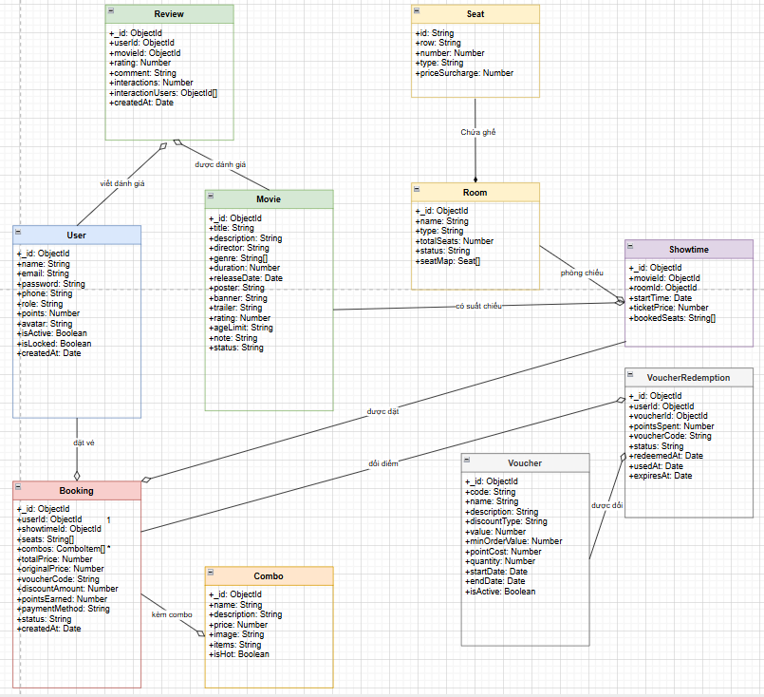
Hình 2.2 – Sơ đồ lớp mức phân tích

2.4. KẾT CHƯƠNG
Trong chương 2, chúng ta đã tiến hành phân tích hệ thống đặt vé xem phim online, bao gồm việc xác định các yêu cầu chức năng và phi chức năng, các tác nhân, use case, thừa tác viên, thực thể nghiệp vụ, cùng sơ đồ hoạt động và sơ đồ lớp phân tích cho toàn hệ thống.
Kết quả phân tích này là cơ sở quan trọng để chuyển sang chương 3 – Thiết kế hệ thống, trong đó các mô hình sẽ được cụ thể hóa thành kiến trúc, giao diện và cơ sở dữ liệu chi tiết.

Chương 3. Thiết kế hệ thống

3.1. Giới thiệu
Sau khi hoàn thành giai đoạn phân tích hệ thống ở Chương 2, nhóm tiến hành giai đoạn thiết kế hệ thống. Đây là giai đoạn quan trọng trong quy trình phát triển phần mềm hướng đối tượng, nhằm chuyển đổi các yêu cầu và mô hình phân tích thành các đặc tả kỹ thuật chi tiết có thể cài đặt được.
Giai đoạn thiết kế hệ thống bao gồm các công việc chính sau:
Thiết kế cơ sở dữ liệu: Chuyển đổi sơ đồ lớp phân tích sang mô hình dữ liệu quan hệ, xác định các ràng buộc toàn vẹn dữ liệu.
Thiết kế giao diện người dùng: Xây dựng các màn hình giao diện cho từng chức năng của hệ thống, đảm bảo tính thân thiện và dễ sử dụng.
Thiết kế kiến trúc hệ thống: Áp dụng mô hình 3 lớp (Presentation Layer, Business Layer, Data Access Layer) để tổ chức mã nguồn.
Thiết kế chi tiết các chức năng: Sử dụng sơ đồ tuần tự để mô tả luồng hoạt động của từng chức năng.
Hệ thống Trang web quản lý mua vé rạp phim Ciname Galyxa được thiết kế theo kiến trúc Client-Server với:
Frontend: Next.js (React) - Tầng giao diện người dùng
Backend: Node.js với Express.js - Tầng xử lý nghiệp vụ
Database: MongoDB - Tầng lưu trữ dữ liệu

3.2. Thiết kế CSDL

3.2.1. Mô hình dữ liệu quan hệ
STT | Tên Collection | Mô tả
1 | users | Lưu trữ thông tin người dùng (khách hàng, quản trị viên)
2 | movies | Lưu trữ thông tin phim
3 | rooms | Lưu trữ thông tin phòng chiếu và sơ đồ ghế
4 | showtimes | Lưu trữ thông tin suất chiếu
5 | bookings | Lưu trữ thông tin đặt vé
6 | combos | Lưu trữ thông tin combo đồ ăn thức uống
7 | reviews | Lưu trữ đánh giá và bình luận phim
8 | vouchers | Lưu trữ voucher giảm giá (admin tạo)
9 | voucherredemptions | Lưu trữ lịch sử đổi điểm lấy voucher

Trường | Kiểu dữ liệu | Ràng buộc | Mô tả
_id | ObjectId | Primary Key | Khóa chính, tự động sinh
name | String | Required | Tên người dùng
email | String | Required, Unique | Email đăng nhập
password | String | Required | Mật khẩu đã mã hóa (bcrypt)
phone | String | - | Số điện thoại
role | String | Enum: user, admin | Vai trò người dùng
points | Number | Default: 0 | Điểm tích lũy
avatar | String | - | Đường dẫn ảnh đại diện
isActive | Boolean | Default: true | Trạng thái hoạt động
isLocked | Boolean | Default: false | Trạng thái khóa tài khoản
createdAt | Date | Auto | Ngày tạo tài khoản

Trường | Kiểu dữ liệu | Ràng buộc | Mô tả
_id | ObjectId | Primary Key | Khóa chính
title | String | Required | Tên phim
description | String | - | Mô tả nội dung phim
director | String | - | Đạo diễn
genre | Array[String] | - | Thể loại (Hành động, Kinh dị, Tình cảm...)
duration | Number | Required | Thời lượng phim (phút)
releaseDate | Date | - | Ngày khởi chiếu
poster | String | - | URL ảnh poster
banner | String | - | URL ảnh banner
trailer | String | - | URL video trailer (YouTube)
rating | Number | 0-10 | Điểm đánh giá trung bình
ageLimit | String | Enum: P, K, T13, T16, T18, C | Phân loại độ tuổi
status | String | Enum: Đang chiếu, Sắp chiếu, Đã kết thúc | Trạng thái phim

Trường | Kiểu dữ liệu | Ràng buộc | Mô tả
_id | ObjectId | Primary Key | Khóa chính
name | String | Required | Tên phòng (Phòng 1, Phòng 2...)
type | String | Enum: Standard, IMAX, 4DX, Gold Class | Loại phòng chiếu
totalSeats | Number | Required | Tổng số ghế
status | String | Enum: Active, Maintenance | Trạng thái phòng
seatMap | Array[Seat] | - | Sơ đồ ghế ngồi (embedded document)

Trường | Kiểu dữ liệu | Mô tả
id | String | Mã ghế (A1, A2, B1...)
row | String | Hàng ghế (A, B, C...)
number | Number | Số ghế trong hàng
type | String | Loại ghế (Standard, VIP, Couple, Sweetbox)
priceSurcharge | Number | Phụ thu giá vé theo loại ghế

Trường | Kiểu dữ liệu | Ràng buộc | Mô tả
_id | ObjectId | Primary Key | Khóa chính
movieId | ObjectId | Foreign Key → movies | Tham chiếu đến phim
roomId | ObjectId | Foreign Key → rooms | Tham chiếu đến phòng chiếu
startTime | Date | Required | Thời gian bắt đầu chiếu
ticketPrice | Number | Required | Giá vé cơ bản
bookedSeats | Array[String] | - | Danh sách mã ghế đã đặt

Trường | Kiểu dữ liệu | Ràng buộc | Mô tả
_id | ObjectId | Primary Key | Khóa chính
userId | ObjectId | Foreign Key → users | Người đặt vé
showtimeId | ObjectId | Foreign Key → showtimes | Suất chiếu
seats | Array[String] | Required | Danh sách ghế đặt
combos | Array[ComboItem] | - | Combo đồ ăn kèm theo
totalPrice | Number | Required | Tổng tiền sau giảm giá
originalPrice | Number | - | Giá gốc (để tính điểm thưởng)
voucherCode | String | - | Mã voucher đã sử dụng
discountAmount | Number | Default: 0 | Số tiền được giảm
pointsEarned | Number | Default: 0 | Điểm thưởng nhận được
paymentMethod | String | Required | Phương thức thanh toán
status | String | Enum: pending, confirmed, cancelled | Trạng thái đơn
createdAt | Date | Auto | Thời gian đặt vé

Trường | Kiểu dữ liệu | Ràng buộc | Mô tả
_id | ObjectId | Primary Key | Khóa chính
name | String | Required | Tên combo
description | String | - | Mô tả combo
price | Number | Required | Giá combo
image | String | - | URL hình ảnh
items | String | - | Thành phần (1 Bắp lớn + 2 Coca)
isHot | Boolean | Default: false | Đánh dấu combo hot

Trường | Kiểu dữ liệu | Ràng buộc | Mô tả
_id | ObjectId | Primary Key | Khóa chính
userId | ObjectId | Foreign Key → users | Người đánh giá
movieId | ObjectId | Foreign Key → movies | Phim được đánh giá
rating | Number | 1-10, Required | Điểm đánh giá
comment | String | - | Nội dung bình luận
interactions | Number | Default: 0 | Số lượt thích
interactionUsers | Array[ObjectId] | - | Danh sách user đã thích
createdAt | Date | Auto | Thời gian đánh giá

Trường | Kiểu dữ liệu | Ràng buộc | Mô tả
_id | ObjectId | Primary Key | Khóa chính
code | String | Unique | Mã voucher gốc
name | String | Required | Tên voucher
description | String | - | Mô tả ưu đãi
discountType | String | Enum: percent, amount | Loại giảm giá
value | Number | Required | Giá trị giảm (% hoặc số tiền)
minOrderValue | Number | Default: 0 | Giá trị đơn tối thiểu
pointCost | Number | - | Số điểm cần để đổi (0 = không đổi điểm)
quantity | Number | Required | Số lượng còn lại
startDate | Date | - | Ngày bắt đầu hiệu lực
endDate | Date | - | Ngày hết hạn
isActive | Boolean | Default: true | Trạng thái kích hoạt

Trường | Kiểu dữ liệu | Ràng buộc | Mô tả
_id | ObjectId | Primary Key | Khóa chính
userId | ObjectId | Foreign Key → users | Người đổi voucher
voucherId | ObjectId | Foreign Key → vouchers | Voucher gốc
pointsSpent | Number | Required | Số điểm đã dùng
voucherCode | String | Unique | Mã voucher riêng (RWxxxxxxxx)
status | String | Enum: active, used, expired | Trạng thái
redeemedAt | Date | Auto | Thời gian đổi
usedAt | Date | - | Thời gian sử dụng
expiresAt | Date | - | Thời gian hết hạn

3.2.2. Ràng buộc toàn vẹn
Ngoài các ràng buộc khóa chính và khóa ngoại đã được định nghĩa ở trên, hệ thống còn có các ràng buộc toàn vẹn đặc thù sau:
Các ràng buộc toàn vẹn
STT | Tên ràng buộc | Bảng/Collection | Mô tả | Cách thực hiện
1 | RB_Points_NonNegative | users | Điểm tích lũy phải ≥ 0 | Kiểm tra trước khi trừ điểm, nếu không đủ điểm thì từ chối giao dịch
2 | RB_Seat_Available | showtimes | Ghế đặt phải còn trống | Kiểm tra mã ghế không tồn tại trong bookedSeats trước khi đặt
3 | RB_User_EnoughPoints | voucherredemptions | Điểm user ≥ pointCost của voucher | Controller kiểm tra trước khi cho phép đổi
4 | RB_Voucher_InStock | vouchers | Số lượng voucher ≥ 0 | Kiểm tra quantity > 0 trước khi giảm
5 | RB_Voucher_OneTimeUse | voucherredemptions | Mỗi voucher đã đổi chỉ dùng 1 lần | Kiểm tra status = 'active' trước khi áp dụng, chuyển thành 'used' sau khi dùng
6 | RB_PointsEarned_Calc | bookings | Điểm tích = floor(originalPrice / 10000) | Tính điểm dựa trên giá gốc, không phải giá đã giảm
7 | RB_Review_Unique | reviews | Mỗi user chỉ đánh giá 1 phim 1 lần | Tạo compound unique index (userId, movieId)
8 | RB_Showtime_NoOverlap | showtimes | Không trùng suất chiếu trong cùng phòng | Kiểm tra khoảng thời gian không trùng lặp
9 | RB_Rating_Range | reviews | Điểm đánh giá từ 1-10 | Validate trước khi lưu vào database
10 | RB_Voucher_NotExpired | vouchers/voucherredemptions | Voucher chưa hết hạn | Kiểm tra endDate/expiresAt >= ngày hiện tại

3.3. Thiết kế giao diện hệ thống
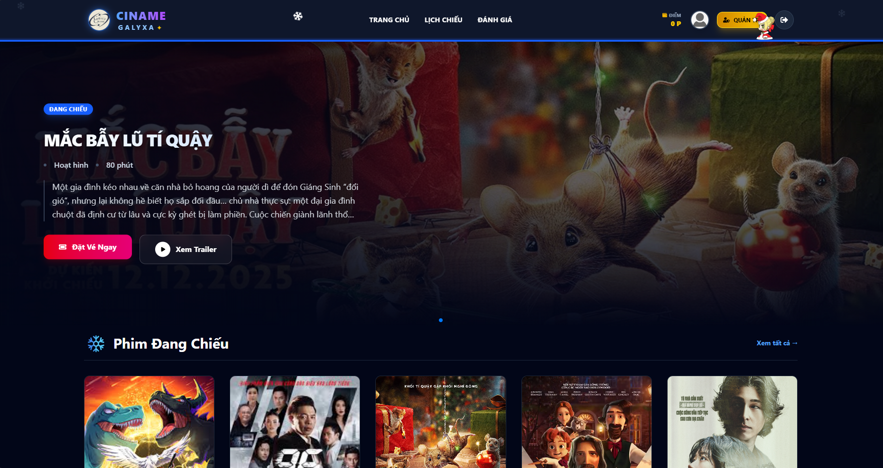
Hình 3.1 – Giao diện chính
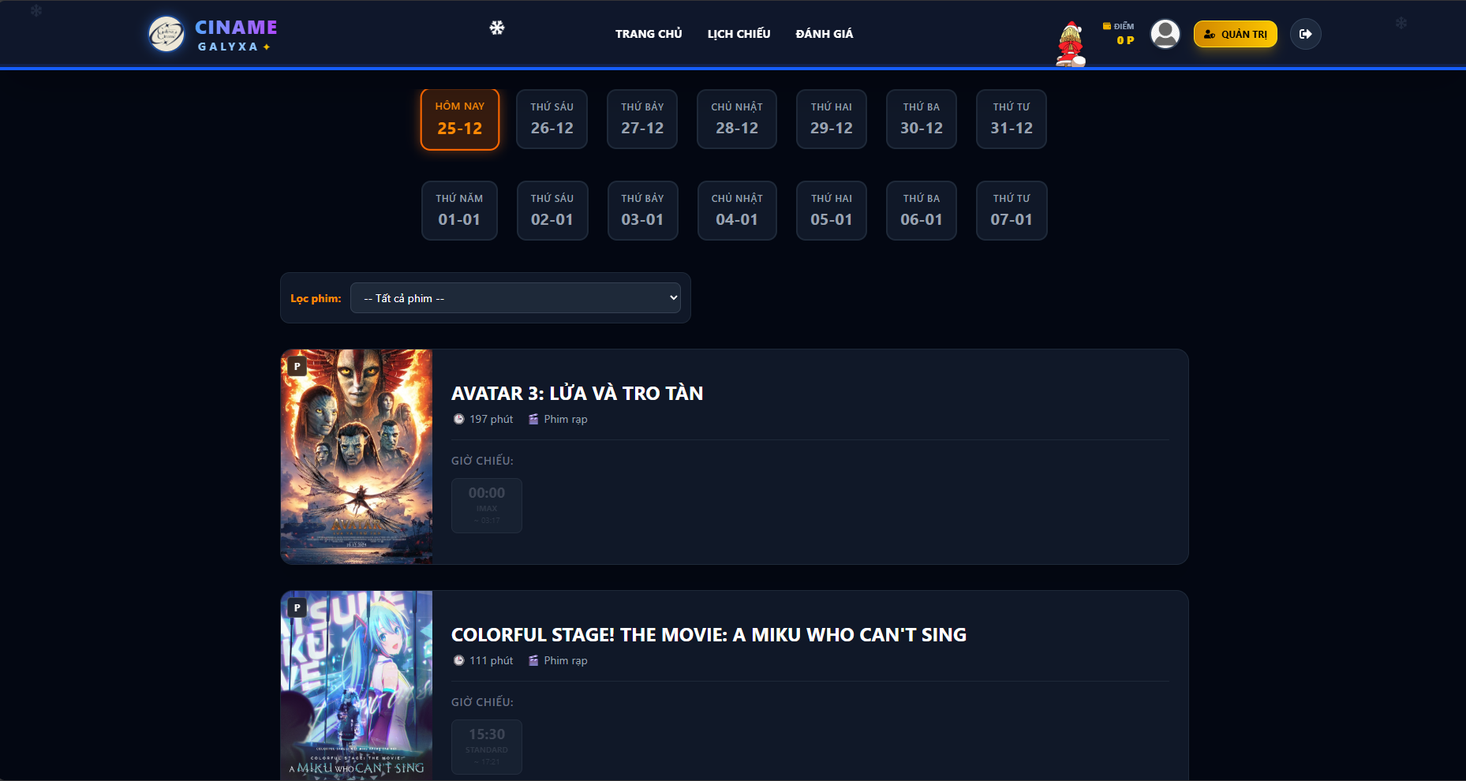Hình 3.2 – Lịch chiếu
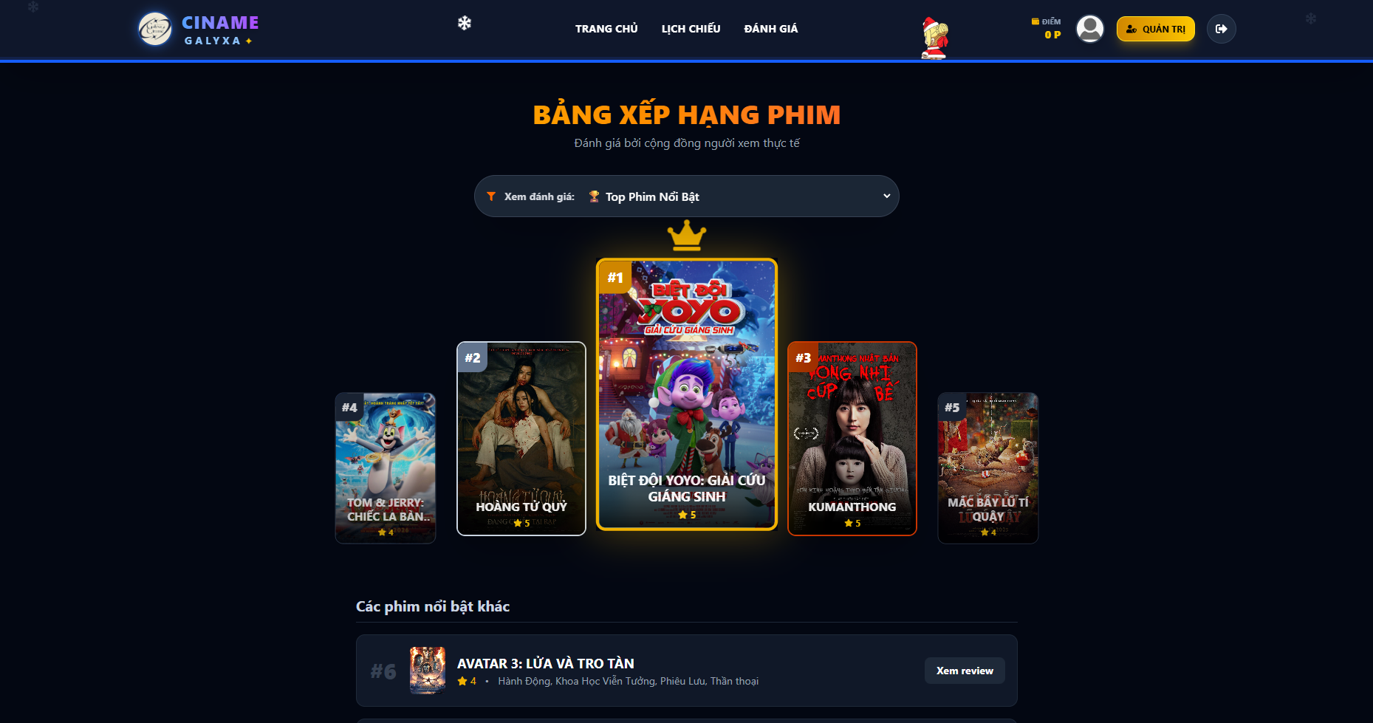Hình 3.3 – Xếp hạng phim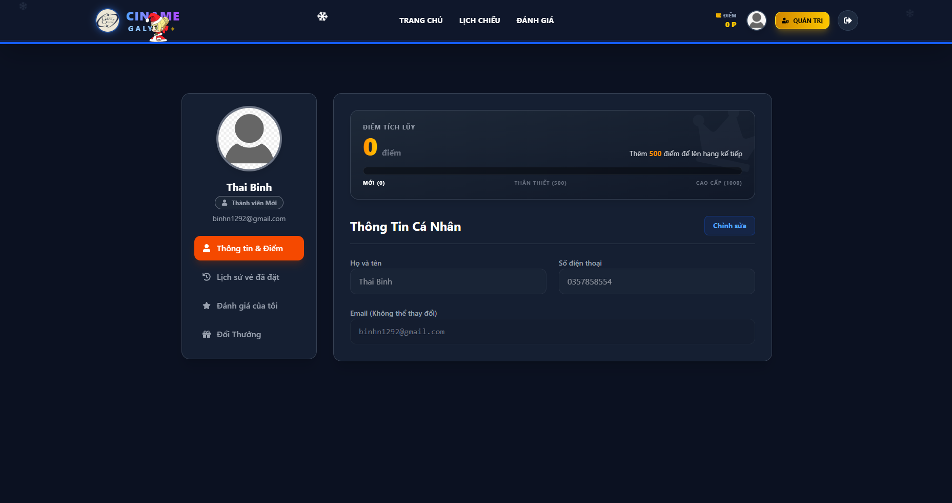Hình 3.4 – Thông tin tài khoản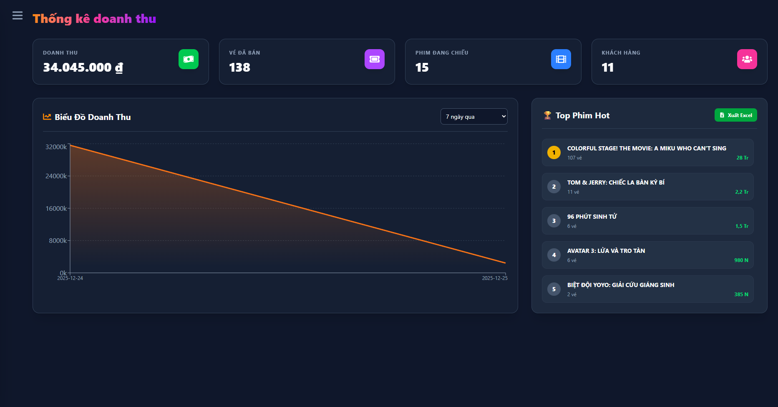
Hình 3.5 – Thống kê doanh thu
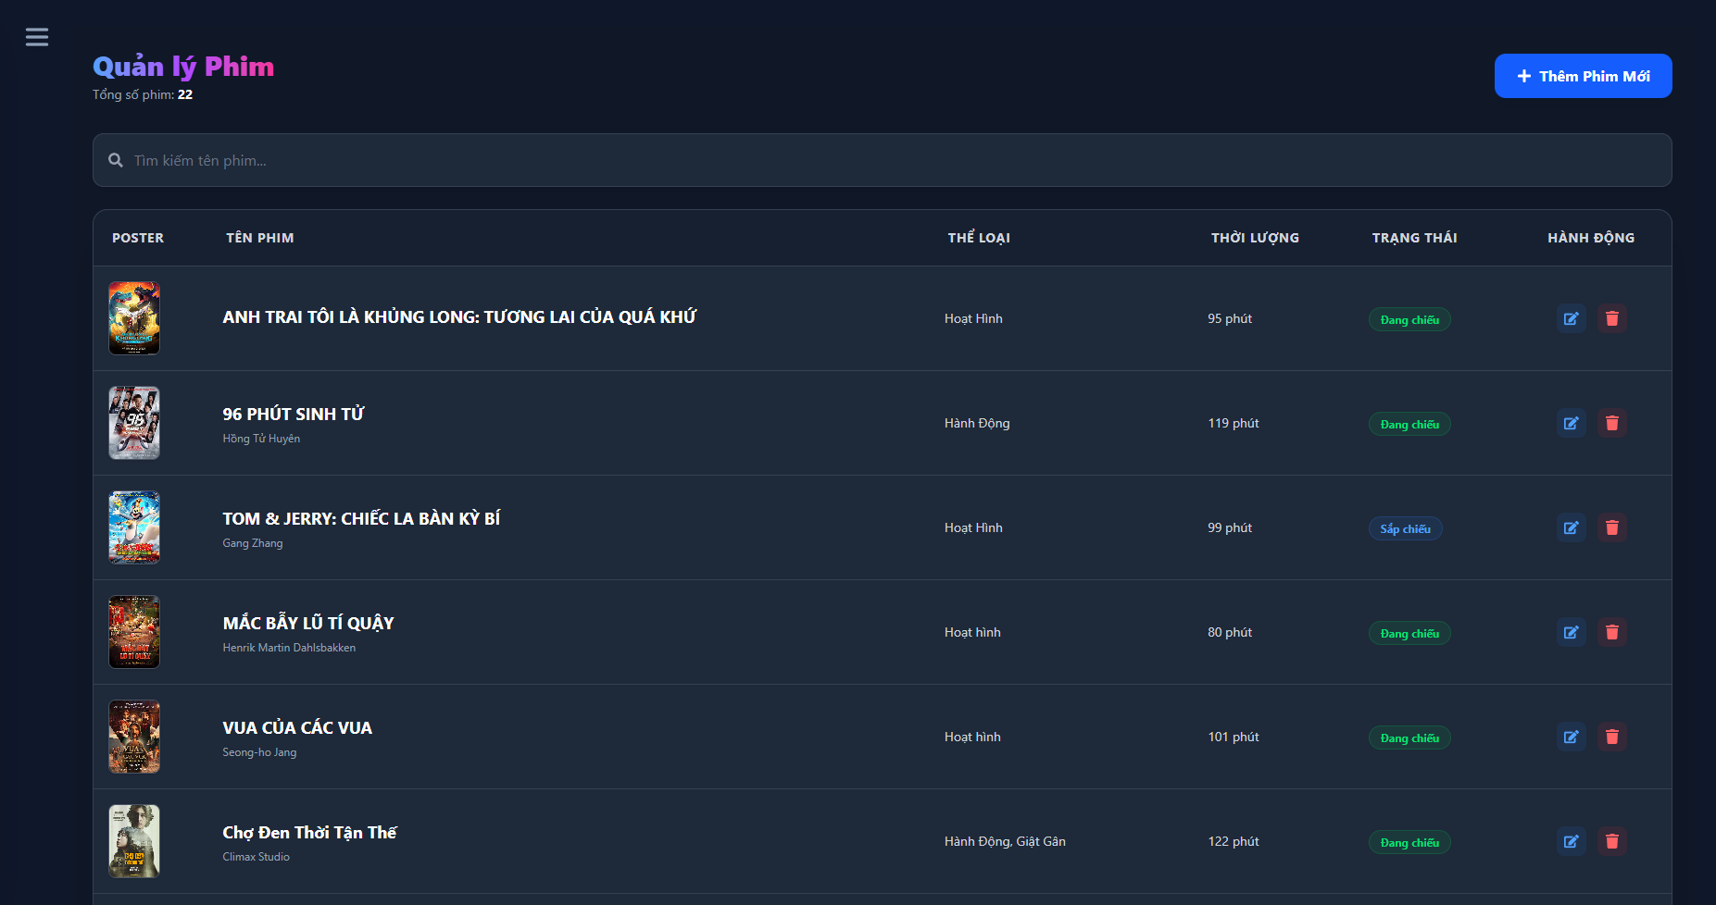
Hình 3.6 – Quản lý phim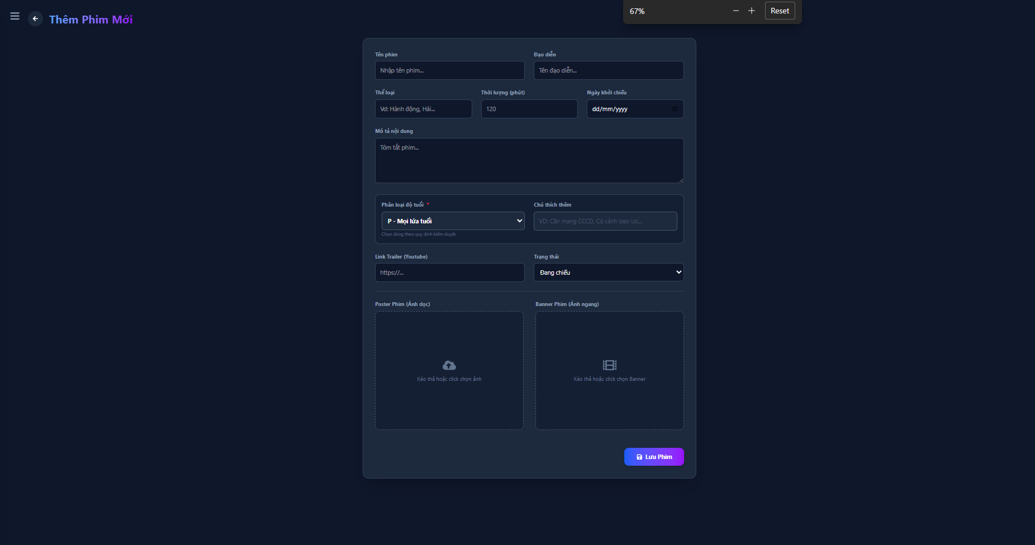
Hình 3.7 – Thêm phim mới
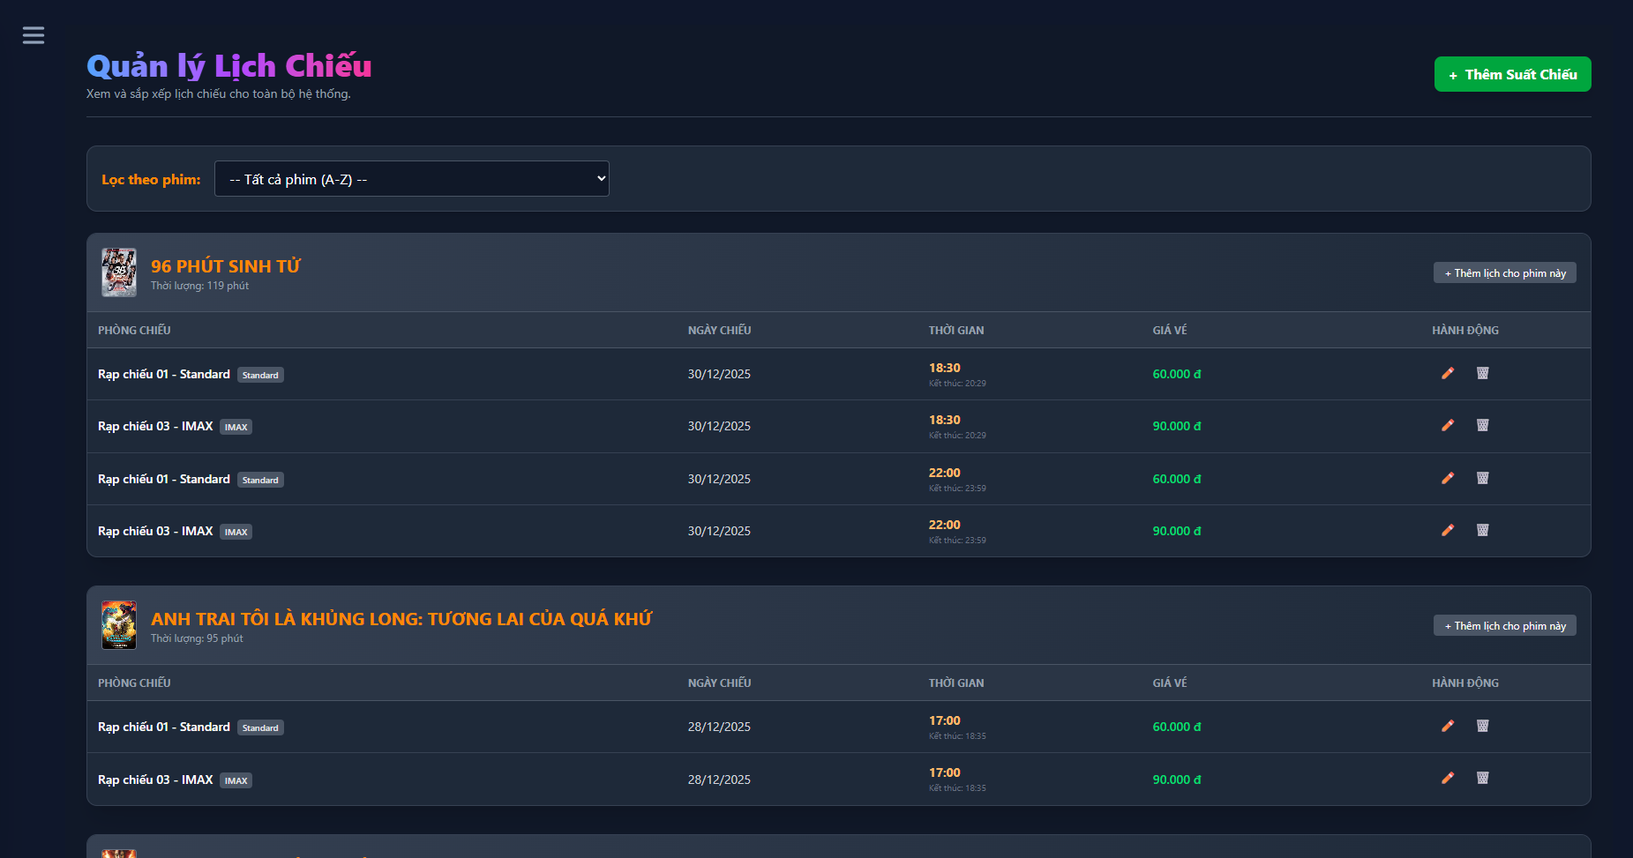
HÌnh 3.8 – Quản lý lịch chiếu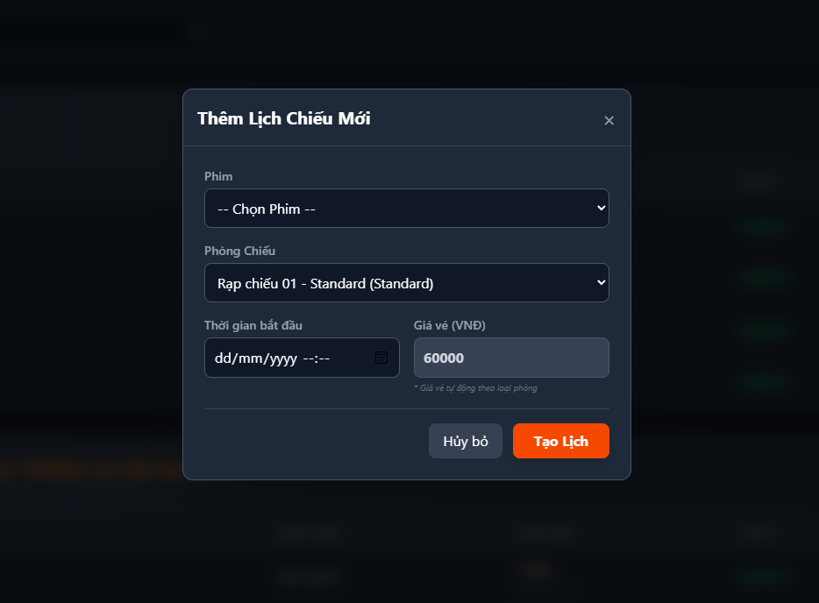Hình 3.9 – Thêm lịch chiếu mới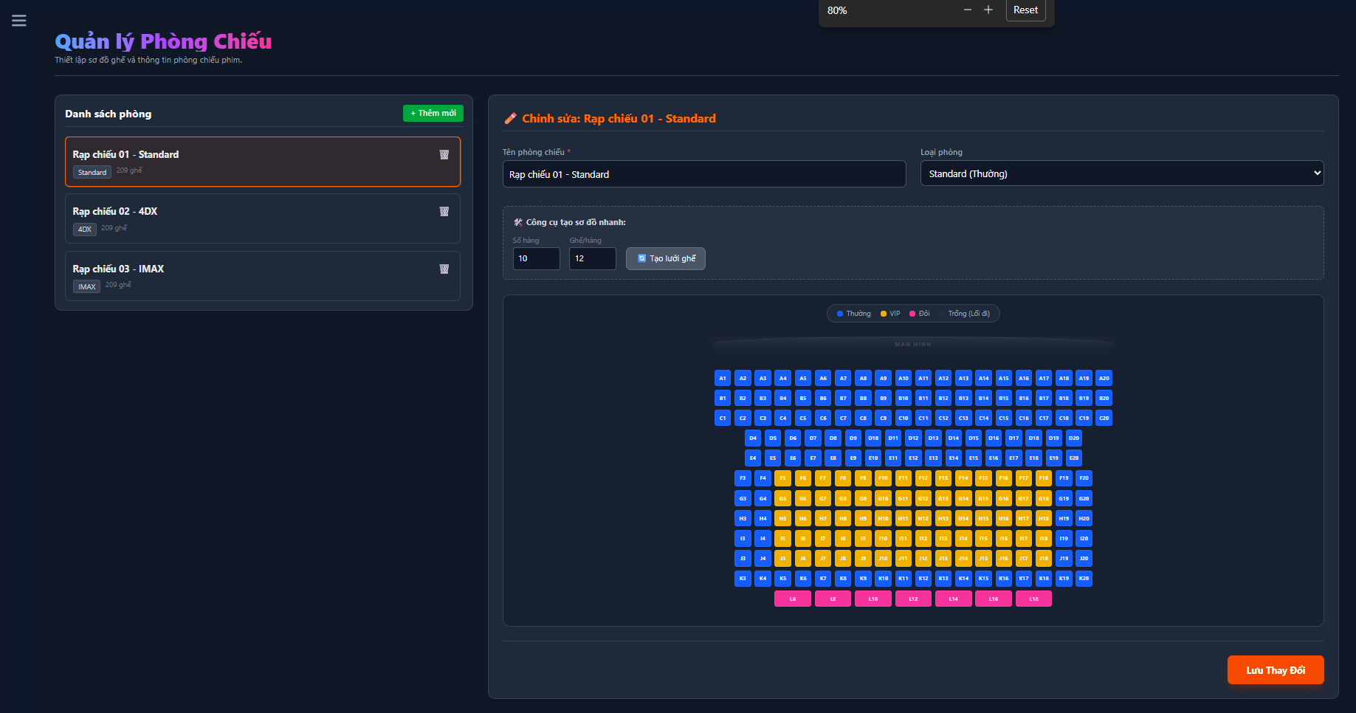Hình 3.10 – Quản lý phòng chiếu
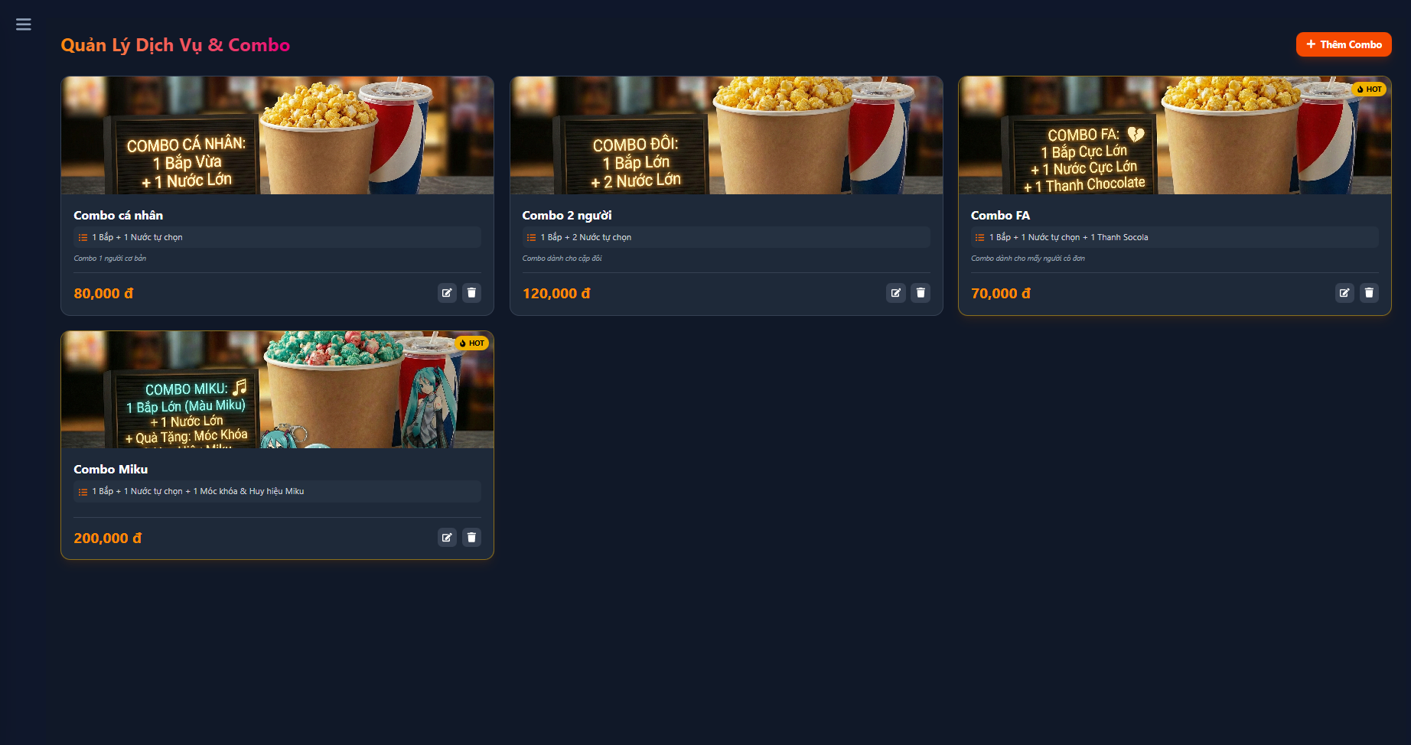Hình 3.11 – Quản lý dịch vụ và Combo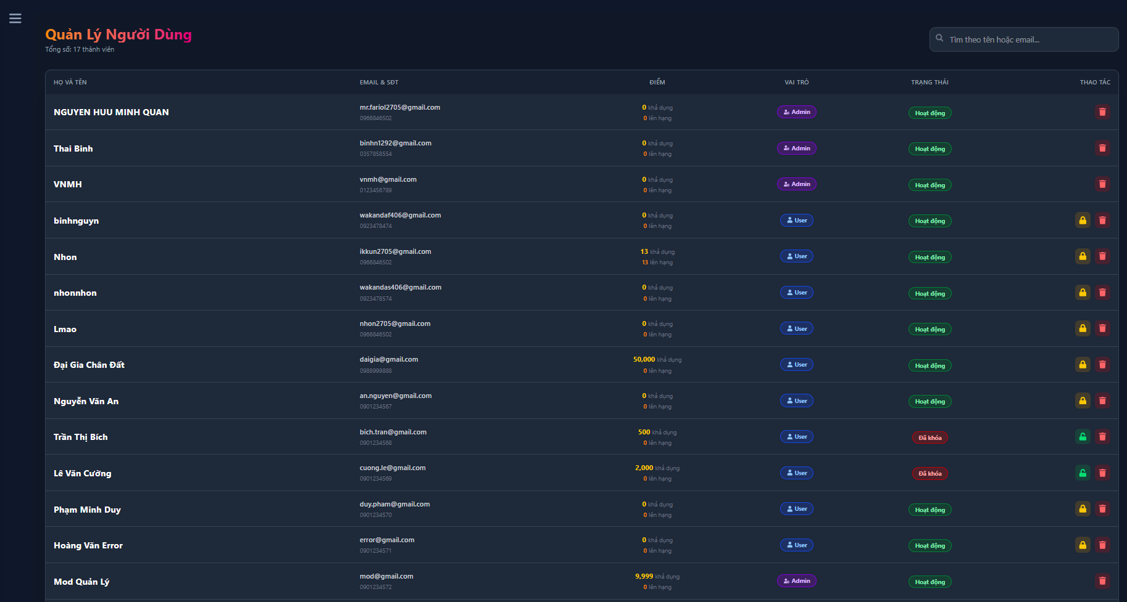
Hình 3.12 – Quản lý người dùng

3.4. Sơ đồ lớp ở mức thiết kế
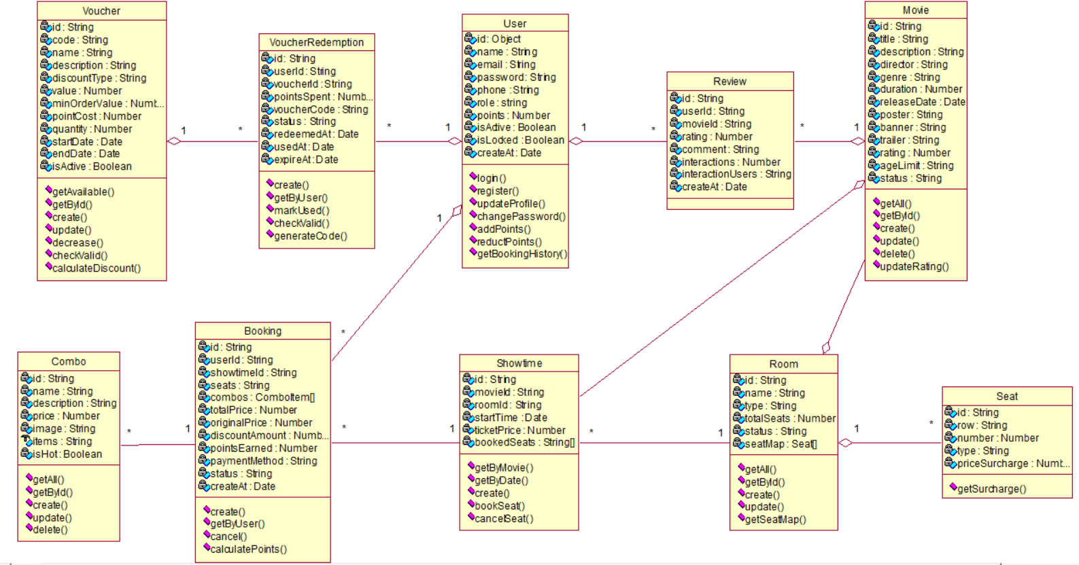
Hình 3.13 – Sơ đồ lớp ở mức thiết kế

3.5. THIẾT KẾ CHỨC NĂNG HỆ THỐNG
3.5.1. Chức năng “Đăng ký tài khoản”
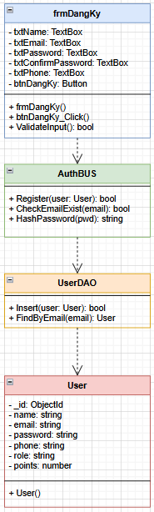
Hình 3.14 - Mô hình 3 lớp của chức năng “Đăng ký tài khoản”
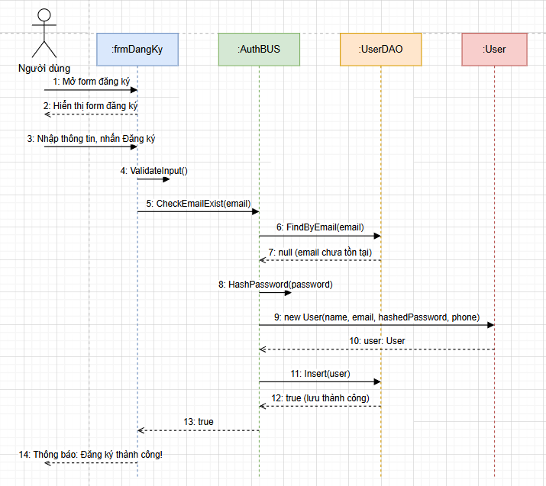
Hình 3.15 - Sơ đồ tuần tự của chức năng “Đăng ký tài khoản”
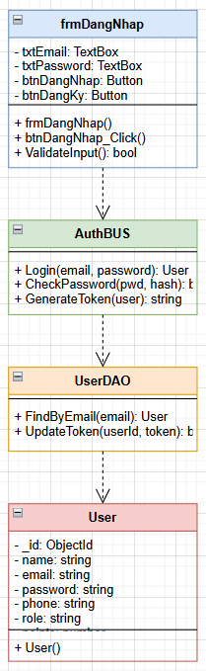
Hình 3.16 - Mô hình 3 lớp của chức năng “Đăng nhập”
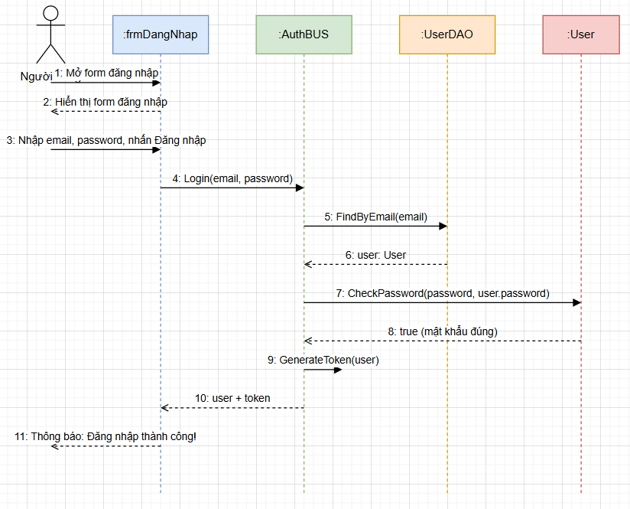
Hình 3.17 - Sơ đồ tuần tự của chức năng “Đăng nhập”
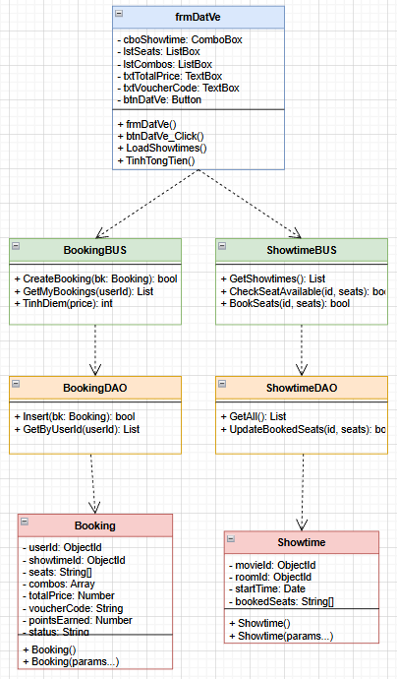
Hình 3.18 - Mô hình 3 lớp của chức năng “Đặt vé”
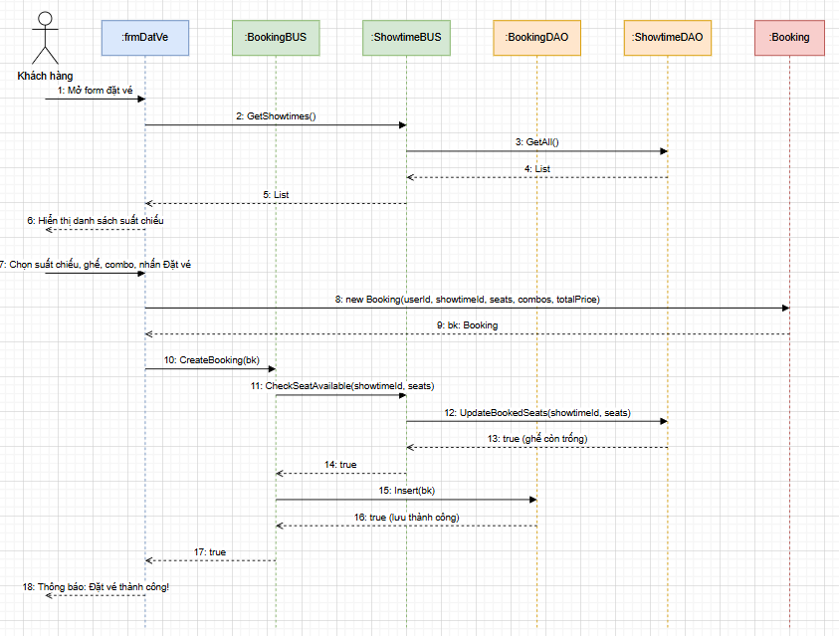
Hình 3.19 - Sơ đồ tuần tự của chức năng “Đặt vé”
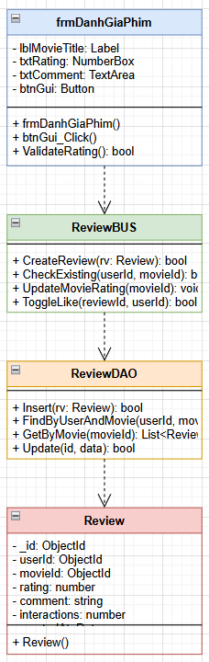
Hình 3.20 - Mô hình 3 lớp của chức năng “Đánh giá phim”
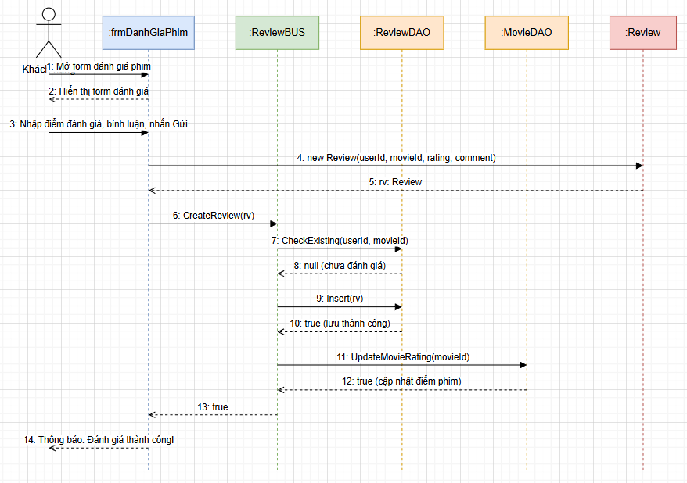
Hình 3.21 - Sơ đồ tuần tự của chức năng “Đánh giá phim”
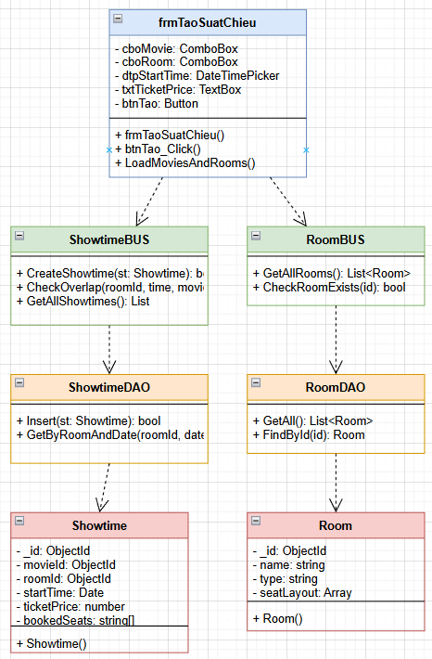
Hình 3.22 - Mô hình 3 lớp của chức năng “Tạo suất chiếu”
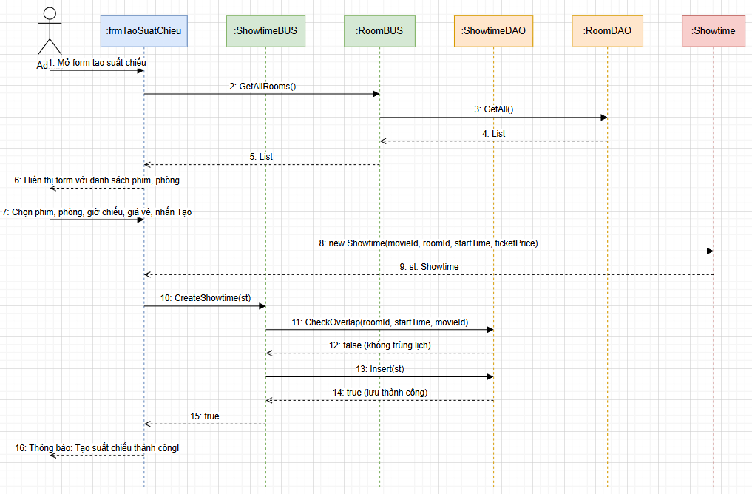
Hình 3.23 - Sơ đồ tuần tự của chức năng “Tạo suất chiếu”
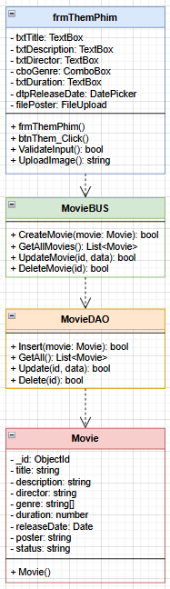
Hình 3.24 - Mô hình 3 lớp của chức năng “Thêm phim”
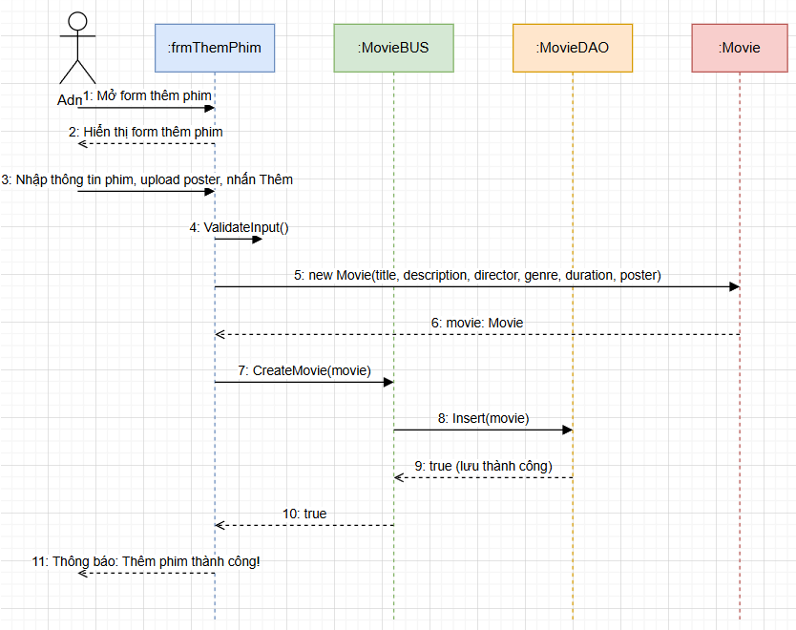
Hình 3.25 - Sơ đồ tuần tự của chức năng “Thêm phim”
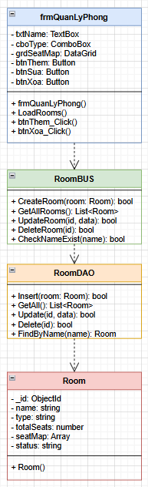
Hình 3.26 - Mô hình 3 lớp của chức năng “Thêm phòng”
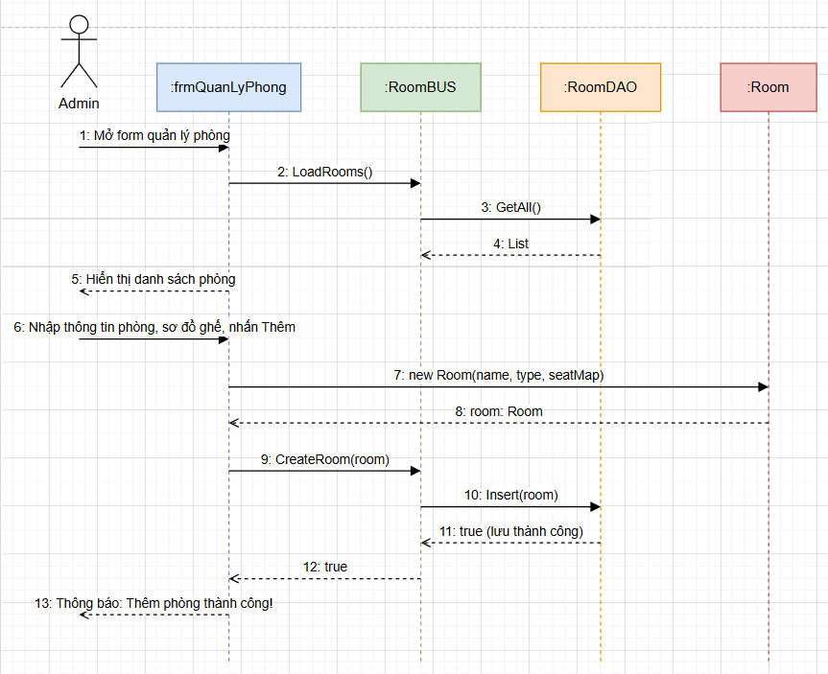
Hình 3.27 - Sơ đồ tuần tự của chức năng “Quản lý phòng”
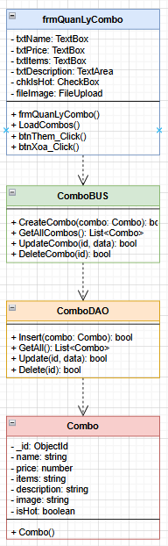
Hình 3.28 - Mô hình 3 lớp của chức năng “Quản lý Combo”
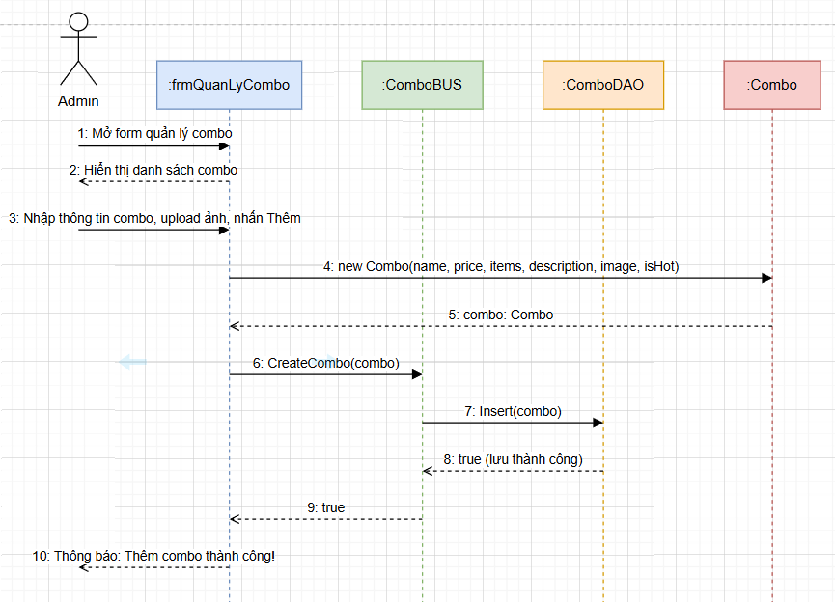
Hình 3.29 - Sơ đồ tuần tự của chức năng “Quản lý Combo”
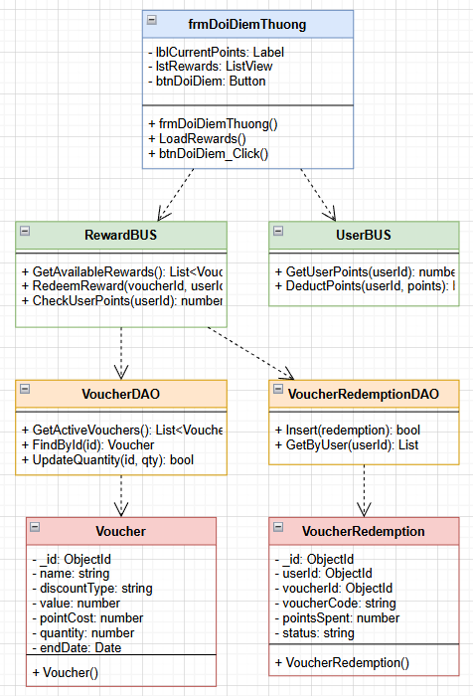
Hình 3.30 - Mô hình 3 lớp của chức năng “Đổi điểm thưởng”
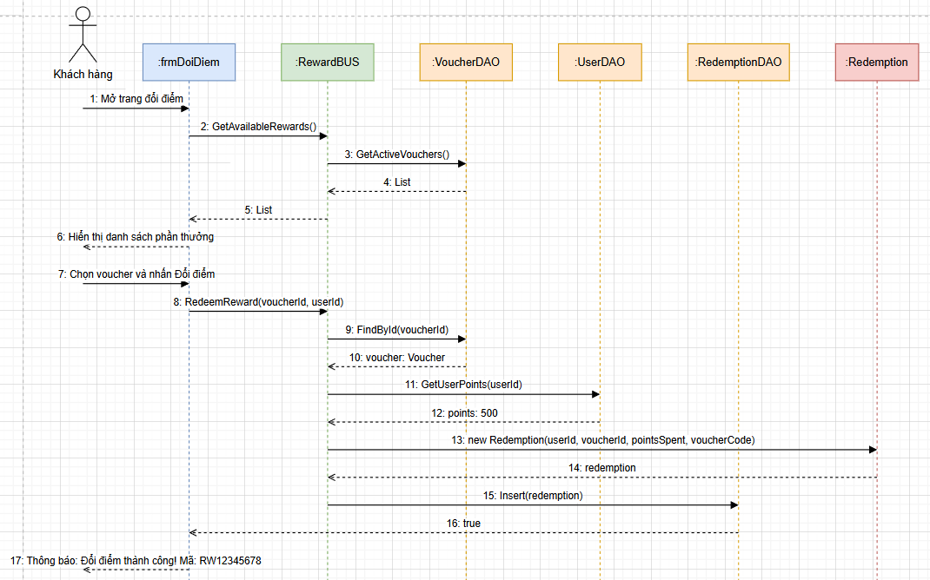
Hình 3.31 - Sơ đồ tuần tự của chức năng “Đổi điểm thưởng”

CHƯƠNG 4. CÀI ĐẶT HỆ THỐNG

4.1. KIẾN TRÚC HỆ THỐNG
Hệ thống Ciname Galyxa được xây dựng theo mô hình Client-Server với kiến trúc 3 lớp (Three-tier Architecture), bao gồm: Tầng Presentation (Giao diện), Tầng Business Logic (Xử lý nghiệp vụ), và Tầng Data Access (Truy cập dữ liệu).

4.1.1. Tầng Presentation (Frontend)
Tầng giao diện được xây dựng bằng Next.js phiên bản 16.0.10, sử dụng React 19.2.1 làm thư viện UI chính. Giao diện được thiết kế responsive với TailwindCSS 4, hỗ trợ hiển thị tốt trên nhiều thiết bị từ desktop đến mobile.
Các thư viện chính được sử dụng:
- Next.js 16.0.10: Framework React hỗ trợ Server-Side Rendering
- React 19.2.1: Thư viện xây dựng giao diện người dùng
- TailwindCSS 4: Framework CSS utility-first
- Redux Toolkit 2.11: Quản lý state toàn cục
- Axios 1.13: HTTP client gọi API
- Recharts 3.6: Thư viện vẽ biểu đồ thống kê
- React Toastify: Hiển thị thông báo
- Swiper 12.0: Thư viện slider/carousel

4.1.2. Tầng Business Logic (Backend)
Tầng xử lý nghiệp vụ được xây dựng trên nền tảng Node.js với Express.js 5.2.1 làm framework chính. Backend cung cấp RESTful API để frontend giao tiếp và xử lý các logic nghiệp vụ phức tạp.
Các thư viện chính được sử dụng:
- Express.js 5.2.1: Framework web cho Node.js
- Mongoose 9.0.2: ODM (Object Document Mapper) cho MongoDB
- jsonwebtoken 9.0.3: Xác thực người dùng bằng JWT
- bcryptjs 3.0.3: Mã hóa mật khẩu
- Cloudinary 1.41.3: Dịch vụ lưu trữ hình ảnh cloud
- Multer 2.0.2: Middleware xử lý upload file
- dotenv 17.2.3: Quản lý biến môi trường

4.1.3. Tầng Data Access (Database)
Tầng dữ liệu sử dụng MongoDB - hệ quản trị cơ sở dữ liệu NoSQL dạng document. MongoDB được chọn vì tính linh hoạt trong schema, khả năng mở rộng cao và phù hợp với các ứng dụng web hiện đại.
Ngoài ra, hệ thống còn tích hợp Cloudinary làm dịch vụ lưu trữ media (hình ảnh poster phim, avatar người dùng, hình combo) để tối ưu hiệu năng và tiết kiệm dung lượng server.

4.2. DỮ LIỆU THỰC NGHIỆM

4.2.1. Dữ liệu mẫu
Để thực nghiệm và kiểm thử hệ thống, nhóm đã chuẩn bị bộ dữ liệu mẫu với các thông tin như sau:

Collection | Số lượng | Mô tả
users | 10+ | Tài khoản admin và khách hàng
movies | 15+ | Phim đang chiếu và sắp chiếu
rooms | 5 | Phòng chiếu với đầy đủ sơ đồ ghế
showtimes | 30+ | Suất chiếu theo ngày
bookings | 50+ | Đơn đặt vé đã thanh toán
combos | 8 | Combo đồ ăn thức uống
reviews | 20+ | Đánh giá và bình luận phim
vouchers | 5 | Voucher giảm giá
voucherredemptions | 10+ | Lịch sử đổi điểm thưởng

4.2.2. Tài khoản thử nghiệm

Vai trò | Email | Mật khẩu
Quản trị viên | admin@cinamegalyxa.com | admin123
Khách hàng | user@gmail.com | user123

4.3. CÀI ĐẶT CƠ SỞ DỮ LIỆU

4.3.1. Cài đặt MongoDB
Bước 1: Tải MongoDB Community Server
Truy cập trang chủ MongoDB Community Download.
Chọn phiên bản phù hợp với hệ điều hành (Windows/macOS/Linux).
Tải và cài đặt theo hướng dẫn.
Bước 2: Khởi động MongoDB Service
Trên Windows: Mở Command Prompt với quyền Administrator, chạy lệnh: net start MongoDB
Trên macOS/Linux: Chạy lệnh: sudo systemctl start mongod
Bước 3: Kiểm tra kết nối
Mở terminal, chạy lệnh: mongosh
Nếu kết nối thành công, terminal sẽ hiển thị MongoDB shell.
Bước 4: Cấu hình kết nối trong file .env Tạo file .env trong thư mục backend với nội dung: MONGODB_URL=mongodb://localhost:27017/ciname_galyxa

4.3.2. Cấu hình Cloudinary
Cloudinary là dịch vụ cloud lưu trữ và xử lý hình ảnh. Hệ thống sử dụng Cloudinary để lưu trữ poster phim, avatar người dùng và hình ảnh combo.
Bước 1: Truy cập trang chủ Cloudinary và đăng ký tài khoản miễn phí. Bước 2: Đăng nhập Dashboard, copy các thông tin: Cloud Name, API Key, API Secret. Bước 3: Cấu hình các thông tin này vào file .env của backend.

4.4. CÀI ĐẶT ỨNG DỤNG

4.4.1. Yêu cầu hệ thống
Phần mềm | Phiên bản tối thiểu | Mô tả
Node.js | 18.0+ | Runtime JavaScript
npm | 9.0+ | Trình quản lý package
MongoDB | 6.0+ | Hệ quản trị CSDL
Trình duyệt | Chrome 90+ | Trình duyệt web hiện đại

4.4.2. Cài đặt Backend
- Mở terminal và di chuyển vào thư mục backend: cd backend
- Cài đặt các dependencies: npm install
- Tạo file .env với các biến môi trường cần thiết.
- Khởi chạy server ở chế độ development: npm run dev Server sẽ chạy tại địa chỉ: http://localhost:5000

4.4.3. Cài đặt Frontend
- Mở terminal mới và di chuyển vào thư mục frontend: cd frontend
- Cài đặt các dependencies: npm install
- Khởi chạy ứng dụng: npm run dev Ứng dụng sẽ chạy tại địa chỉ: http://localhost:3000

4.4.4. Cấu trúc thư mục dự án
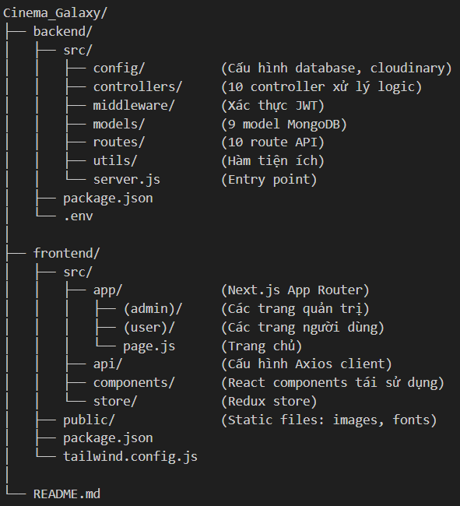
Hình 4.1 – Cấu trúc thư mục dự án

4.5. MỘT SỐ CHỨC NĂNG XỬ LÝ CHÍNH

4.5.1. Xác thực người dùng (Authentication)
Hệ thống sử dụng JSON Web Token (JWT) để xác thực người dùng.
a) Chức năng đăng ký tài khoản
Mô tả: Người dùng nhập thông tin (tên, email, mật khẩu) → Hệ thống kiểm tra email chưa tồn tại → Mã hóa mật khẩu bằng bcrypt → Tạo avatar mặc định → Lưu user vào database.
Xử lý: Kiểm tra trùng email bằng User.findOne(), mã hóa bằng bcrypt.hash().
b) Chức năng đăng nhập
Mô tả: Người dùng nhập email và mật khẩu → Hệ thống tìm user → So sánh mật khẩu → Kiểm tra khóa tài khoản → Tạo JWT token (7 ngày).

4.5.2. Đặt vé xem phim (Booking)
Đây là chức năng cốt lõi, xử lý trong bookingController.js:
Kiểm tra thời gian: Từ chối nếu suất chiếu đã bắt đầu.
Xử lý tranh chấp ghế (Atomic): Sử dụng findOneAndUpdate để đảm bảo tại một thời điểm chỉ có 1 người đặt được ghế đó.
Tính điểm thưởng: pointsEarned = Math.floor(totalPrice / 10000).
Xử lý Voucher: Cập nhật trạng thái voucher thành "used" sau khi thanh toán thành công.

4.5.3. Hệ thống tích điểm và đổi thưởng
Hiển thị: Lọc voucher có pointCost > 0, còn hạn và còn số lượng.
Đổi thưởng: Kiểm tra điểm người dùng đủ không → Trừ điểm người dùng → Giảm số lượng voucher → Tạo mã voucher mới cho người dùng.
Lưu ý: Điểm dùng để đổi thưởng là điểm khả dụng, không ảnh hưởng đến điểm xếp hạng (Rank Points).

4.5.4. Thống kê và báo cáo
Sử dụng MongoDB Aggregation Pipeline:
Doanh thu: Sum totalPrice của các đơn hàng confirmed.
Biểu đồ: Group doanh thu theo ngày/tuần/tháng.
Top phim: Lookup bảng Movies, tính tổng vé và doanh thu, sort giảm dần.

4.6. KẾT QUẢ THỰC NGHIỆM
Giao diện trang chủTrang chủ Ciname Galyxa hiển thị banner slider, danh sách phim đang chiếu/sắp chiếu và các combo hot. Thiết kế tối ưu cho trải nghiệm người dùng.
Giao diện đặt vé Quy trình 4 bước: Chọn suất chiếu → Chọn ghế (sơ đồ trực quan) → Chọn Combo → Thanh toán (hỗ trợ Voucher).
Giao diện quản trị Dashboard cung cấp biểu đồ doanh thu, danh sách top phim. Các trang quản lý (Phim, Suất chiếu, Phòng, Người dùng) hỗ trợ đầy đủ chức năng Thêm/Sửa/Xóa và tìm kiếm.
Đánh giá hiệu năng

Tiêu chí | Kết quả | Đánh giá
Thời gian tải trang chủ | < 2 giây | Tốt
Thời gian xử lý đặt vé | < 1 giây | Tốt
Số lượng request đồng thời | 100+ users | Đạt yêu cầu
Khả năng mở rộng | Có | MongoDB replica set
4.6.5. Kiểm thử chức năng

STT | Chức năng | Kết quả | Ghi chú
1 | Đăng ký tài khoản | Đạt | Validate email, mã hóa password
2 | Đăng nhập | Đạt | JWT authentication 7 ngày
3 | Tra cứu phim | Đạt | Lọc theo thể loại, trạng thái
4 | Đặt vé online | Đạt | Xử lý tranh chấp ghế atomic
5 | Chọn combo | Đạt | Thêm/xóa, tính tổng tiền
6 | Thanh toán | Đạt | Hỗ trợ voucher, QR Code
7 | Đánh giá phim | Đạt | Rating 1-10, comment, like
8 | Tích điểm thưởng | Đạt | 10.000đ = 1 điểm
9 | Đổi điểm voucher | Đạt | Không ảnh hưởng điểm lên hạng
10 | Quản lý phim | Đạt | CRUD + upload Cloudinary
11 | Quản lý suất chiếu | Đạt | Kiểm tra trùng lịch
12 | Quản lý phòng/ghế | Đạt | Sơ đồ ghế động
13 | Quản lý người dùng | Đạt | Khóa/mở khóa, xem điểm
14 | Thống kê báo cáo | Đạt | Biểu đồ, xuất Excel

KẾT LUẬN
Qua quá trình nghiên cứu và triển khai đề tài “Xây dựng hệ thống website quản lý rạp chiếu phim – Ciname Galyxa”, nhóm đã hoàn thành việc xây dựng một hệ thống đặt vé trực tuyến hoàn chỉnh theo kiến trúc 3 lớp (Three-tier Architecture) dựa trên các công nghệ hiện đại là Next.js, Node.js và MongoDB. Về kết quả đạt được, hệ thống đã đáp ứng tốt các yêu cầu chức năng nghiệp vụ quan trọng bao gồm tra cứu và lọc phim linh hoạt, quy trình đặt vé và xử lý tranh chấp ghế theo thời gian thực (Atomic), quản lý combo dịch vụ, cũng như vận hành trơn tru hệ thống đánh giá phim và tích điểm đổi voucher dành cho khách hàng thân thiết. Bên cạnh những ưu điểm nổi bật như giao diện người dùng thân thiện, tốc độ tải trang nhanh và khả năng quản trị dữ liệu tập trung, hệ thống vẫn tồn tại một số hạn chế nhất định như chưa triển khai được phiên bản ứng dụng trên thiết bị di động, chức năng thanh toán hiện tại chỉ mới dừng lại ở môi trường thử nghiệm (sandbox) và chưa đi sâu vào các nghiệp vụ quản lý kho hay kế toán phức tạp. Để khắc phục những thiếu sót này và nâng cao giá trị thực tiễn, hướng phát triển trong tương lai của đề tài sẽ tập trung vào việc mở rộng sang nền tảng Mobile App (iOS/Android), tích hợp các cổng thanh toán điện tử thực tế, đồng thời nghiên cứu áp dụng công nghệ AI để gợi ý phim cá nhân hóa nhằm mang lại trải nghiệm tối ưu nhất cho người dùng.

TÀI LIỆU THAM KHẢO
Tiếng Việt
[1] Dương Tuấn Anh, Giáo trình Thiết kế Web, ĐHQG TP.HCM, 2012.
[2] Nguyễn Văn Ba, Phân tích và thiết kế hệ thống thông tin, NXB Đại học Quốc gia Hà Nội, 2005.
[3] Đặng Văn Đức, Phân tích và thiết kế hướng đối tượng bằng UML, NXB Giáo dục, 2002.
[4] Nguyễn Kim Lợi, Cơ sở dữ liệu quan hệ và SQL Server, NXB Giao thông Vận tải, 2016.
[5] Đỗ Trung Tuấn, Cơ sở dữ liệu, NXB Giáo dục, 2004.
Tiếng Anh
[6] Banks Alex, Porcello Eve, Learning React: Modern Patterns for Developing React Apps, O'Reilly Media, 2020.
[7] Bradshaw Shannon, Brazil Eoin, Chodorow Kristina, MongoDB: The Definitive Guide, O'Reilly Media, 2019.
[8] Brown Ethan, Web Development with Node and Express, O'Reilly Media, 2019.

